攻击牌

[冰1] 数量：4

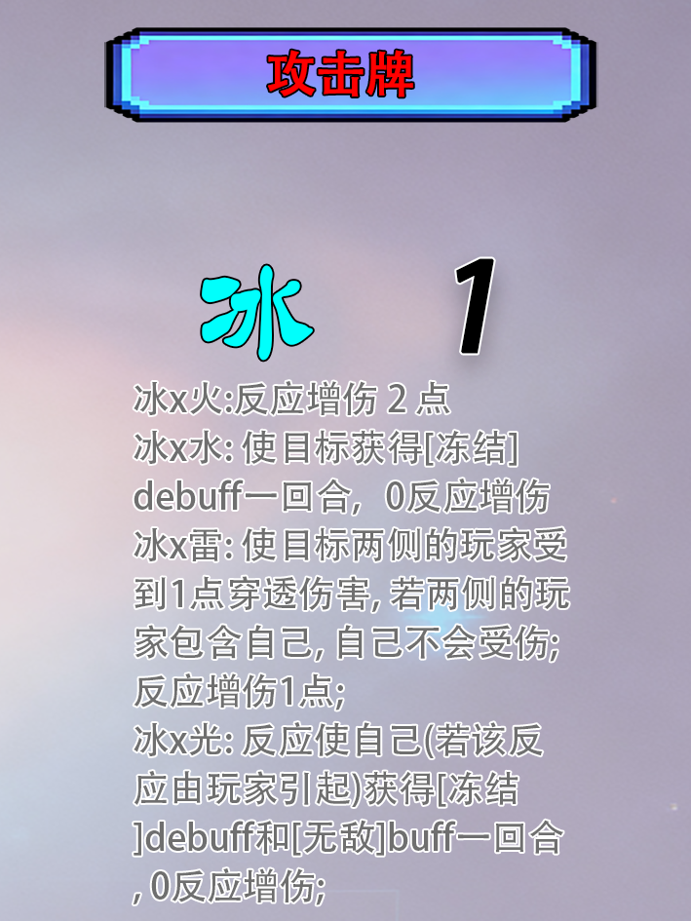

[冰0] 数量：2

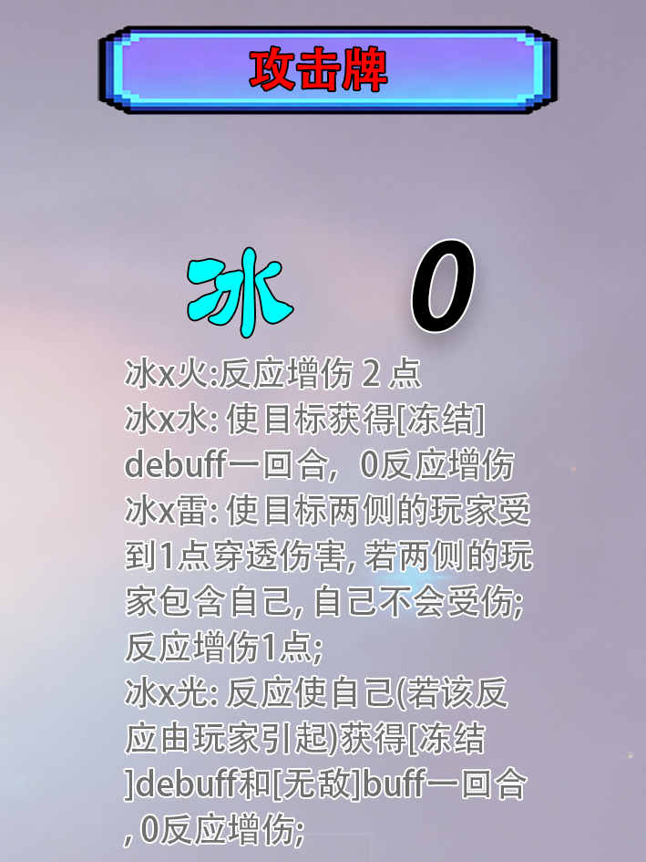

[火1] 数量：4

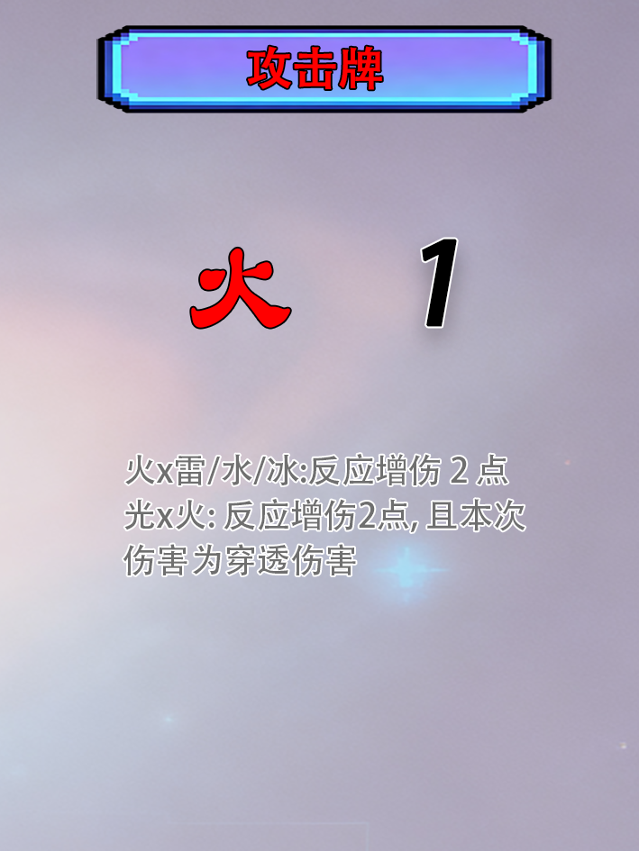

[火0] 数量：2

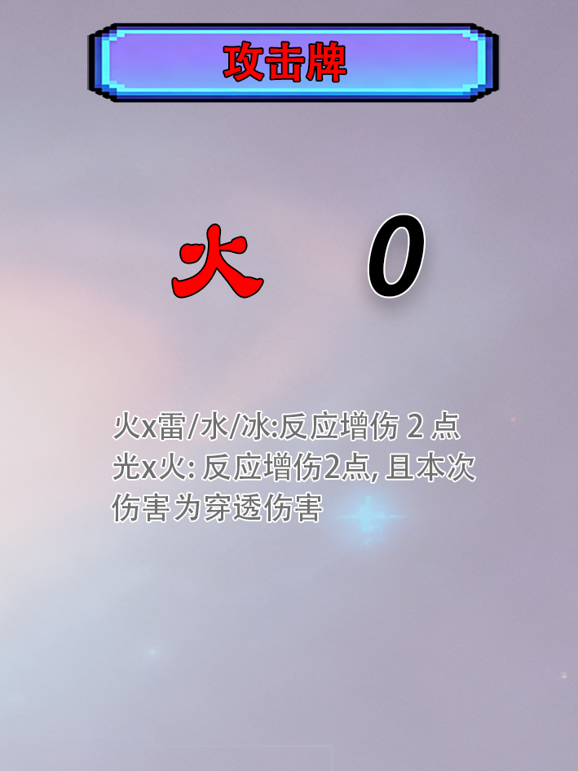

[水1] 数量：4

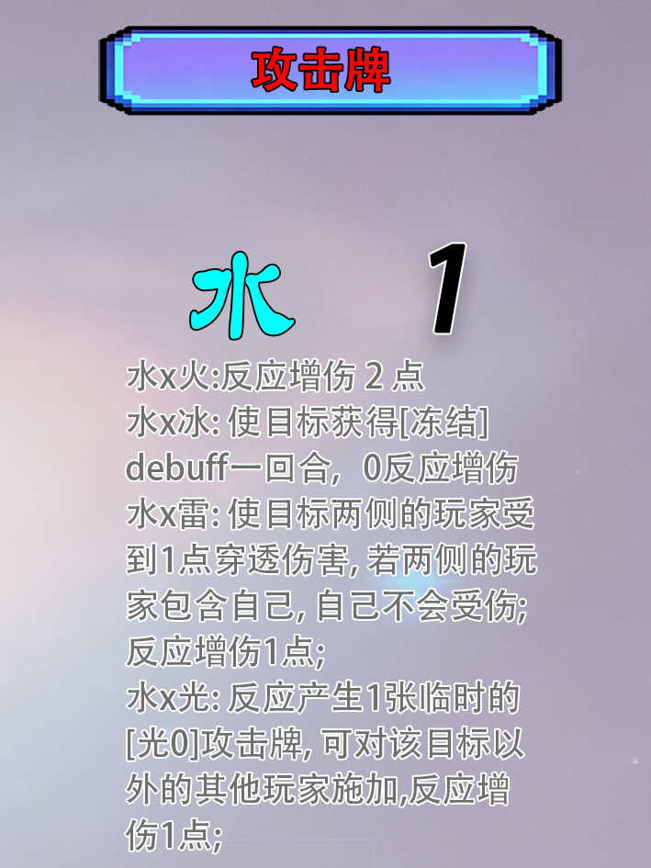

[水0] 数量：2

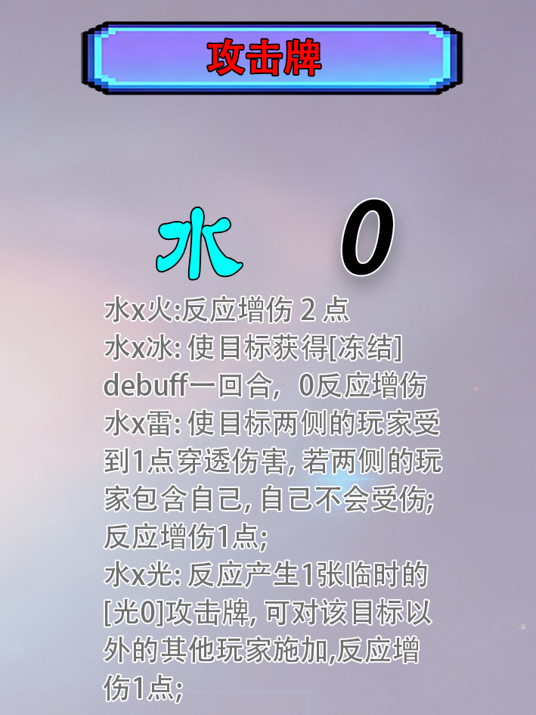

[雷1] 数量：4

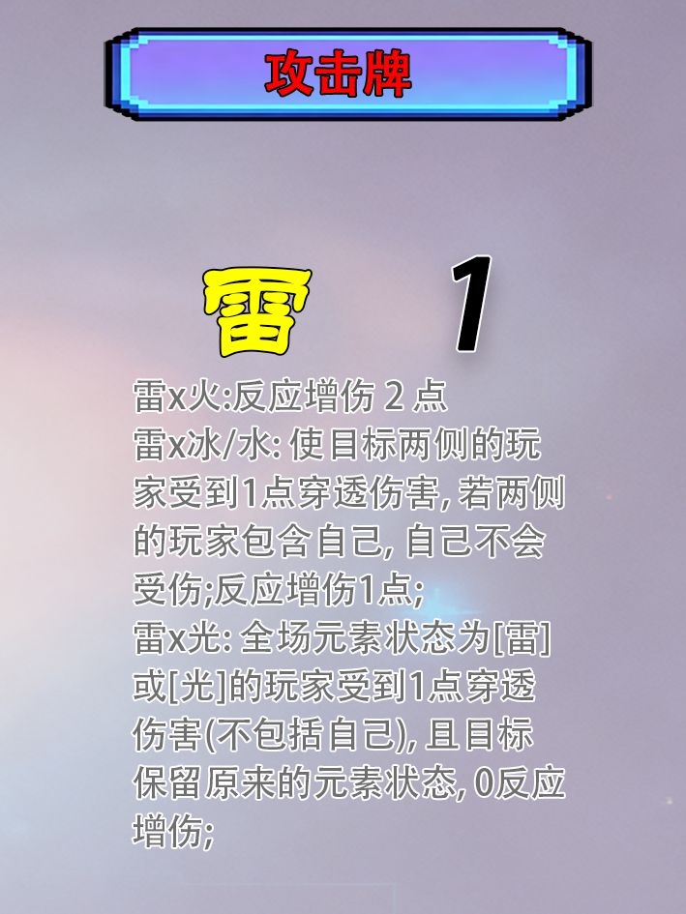

[雷0] 数量：2

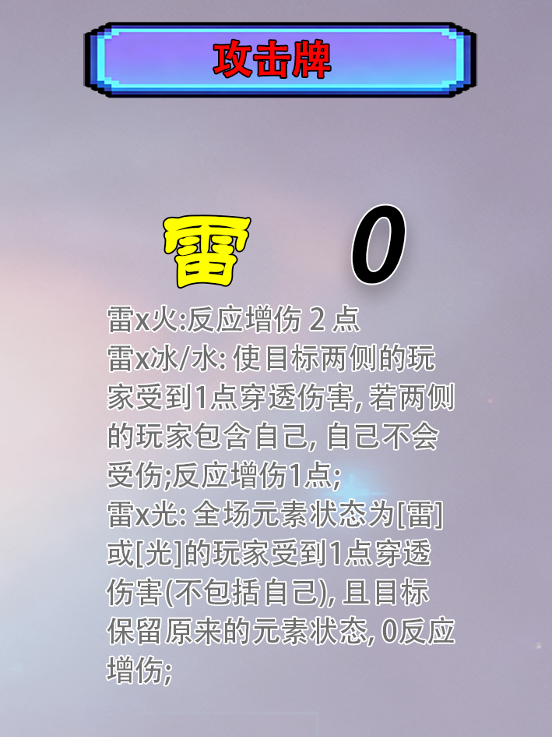

[光1] 数量：4

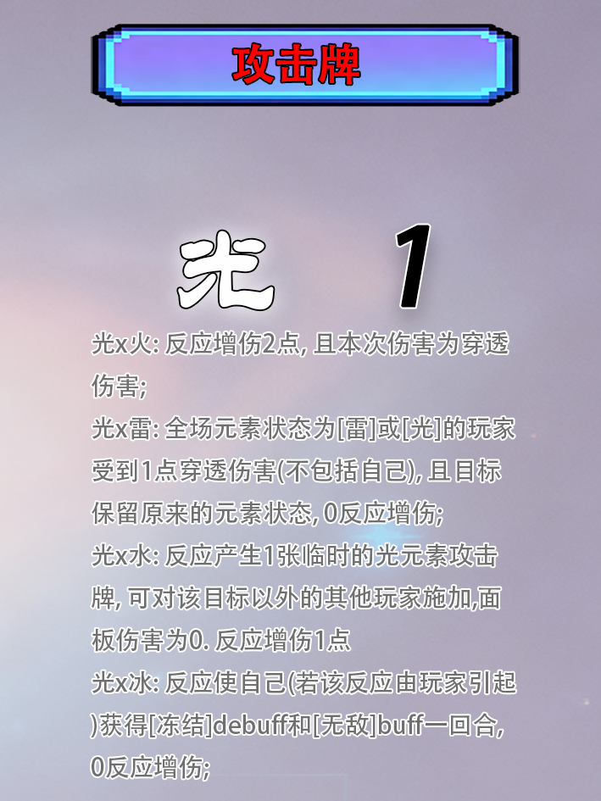

[光0] 数量：2

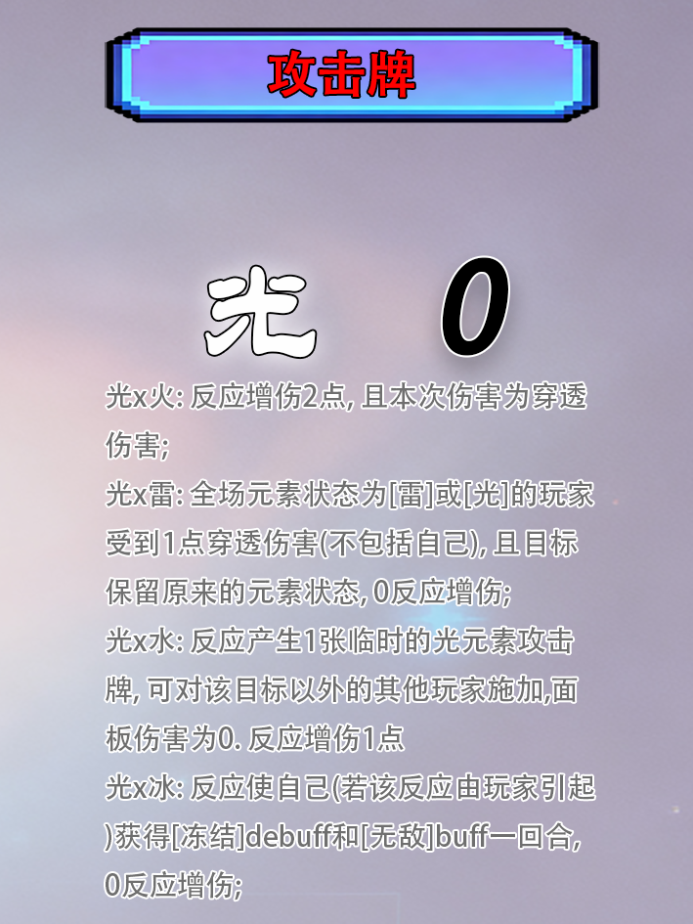

[风1] 数量：5

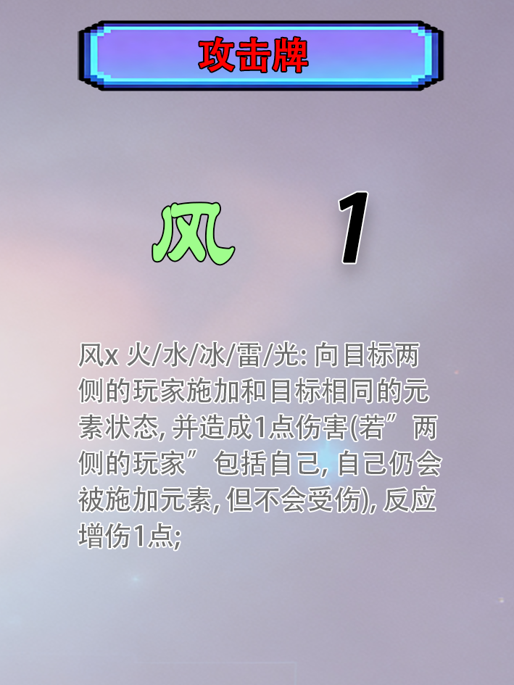

[岩1] 数量：5

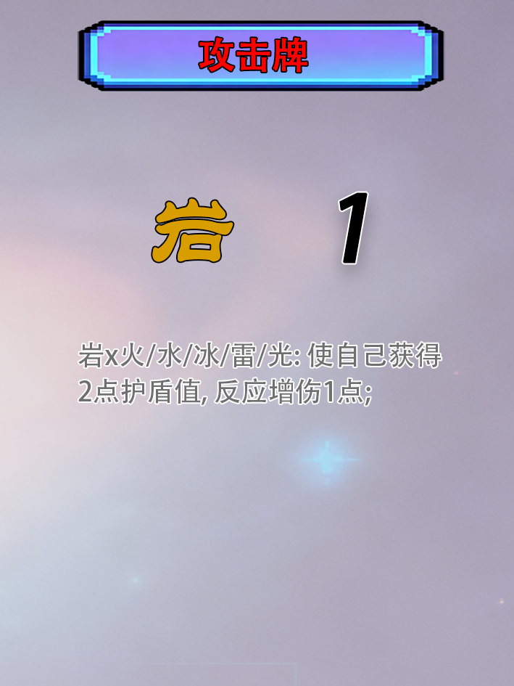

[以太1] 数量：3

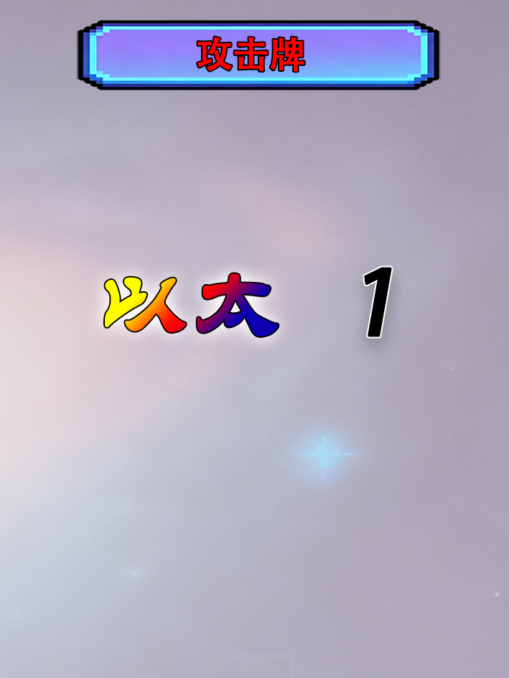

[瘟疫] 数量：3

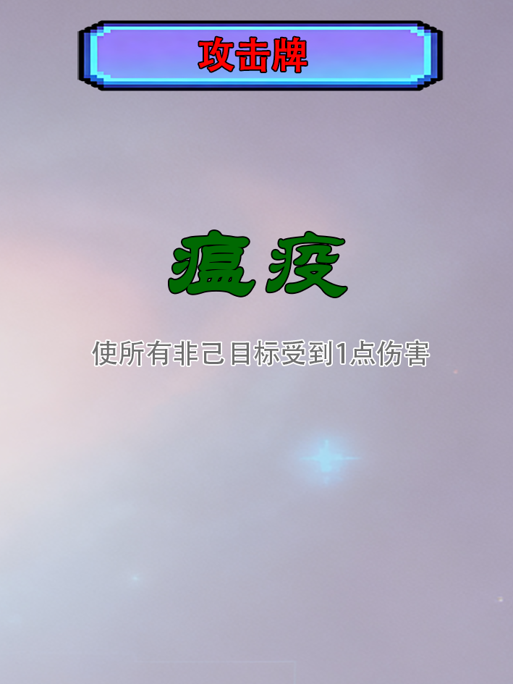

[物理2] 数量：5

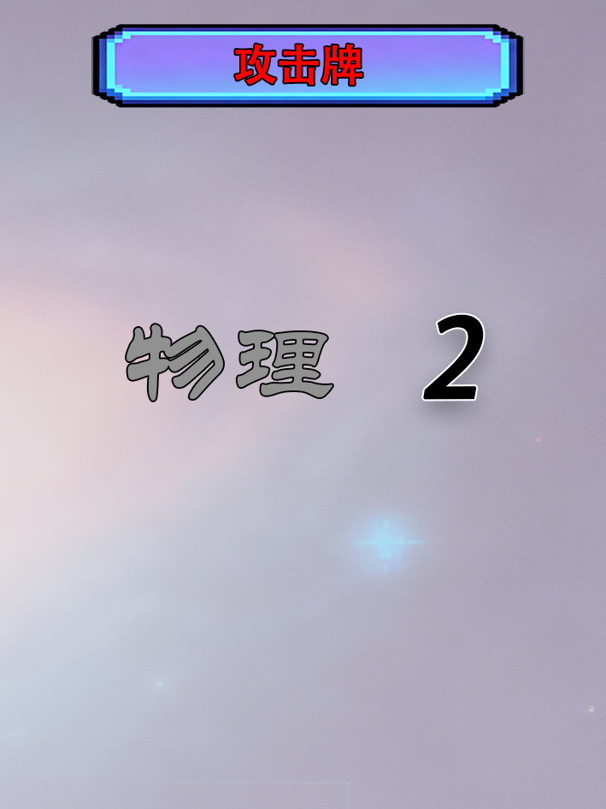

效果牌

[沉默] 数量:3;

作用对象;非己玩家

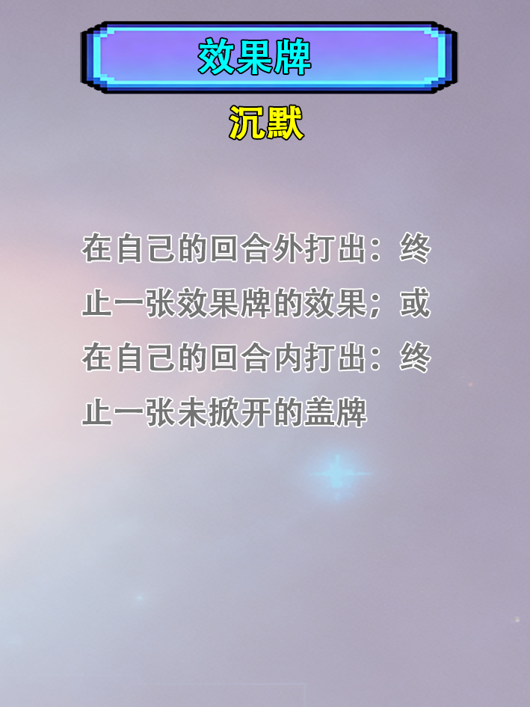

[大风起兮] 数量:2;

作用对象:任意玩家

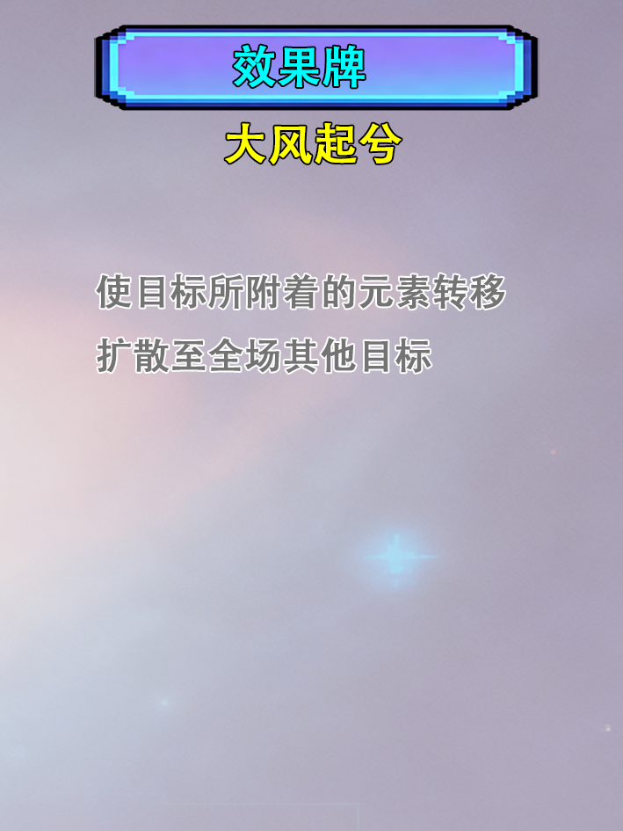

[弹回] 数量:4;

作用对象:任意玩家

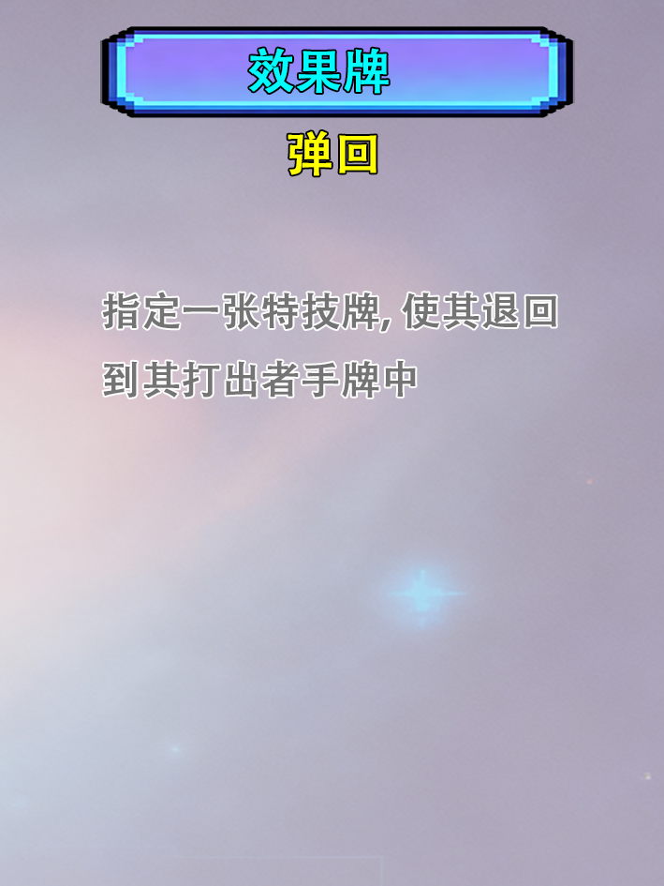

[遁入虚空] 数量:3;

作用对象:自己

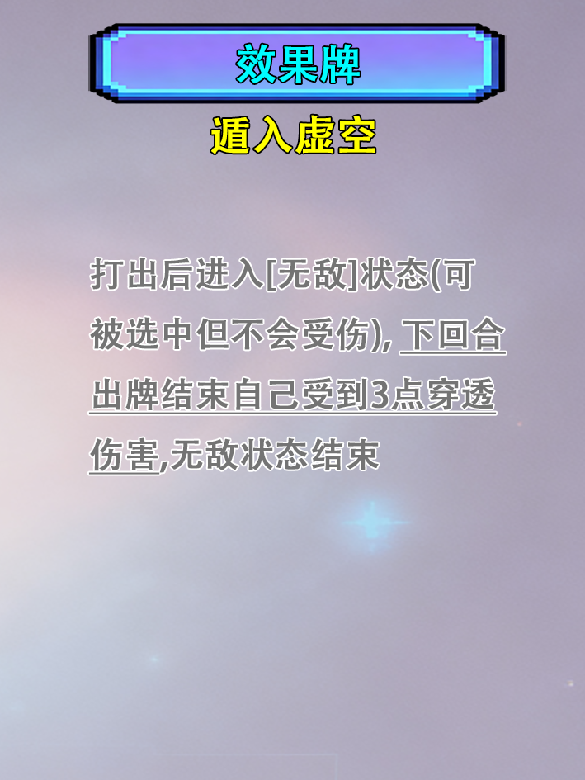

[夺舍] 数量:2;

作用对象:非己玩家

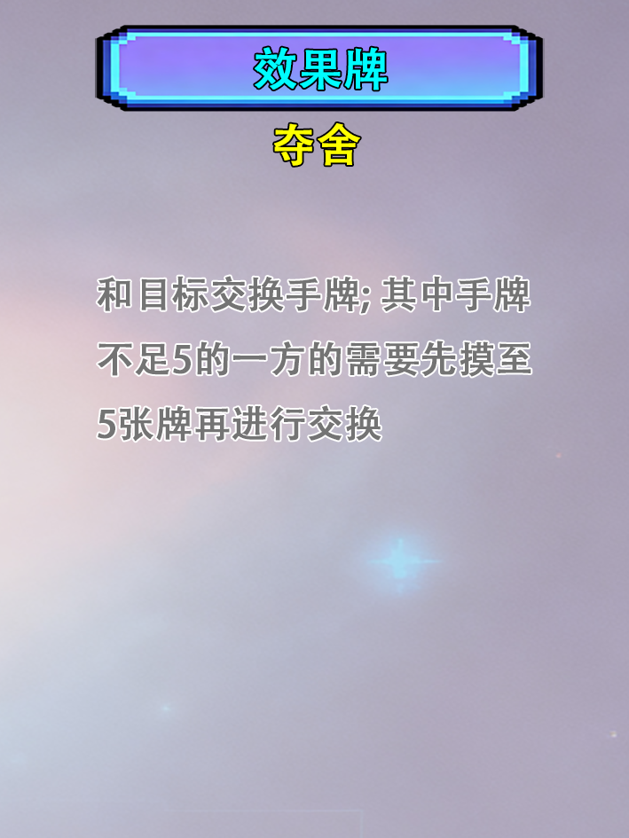

[丰收] 数量:3;

作用对象:自己

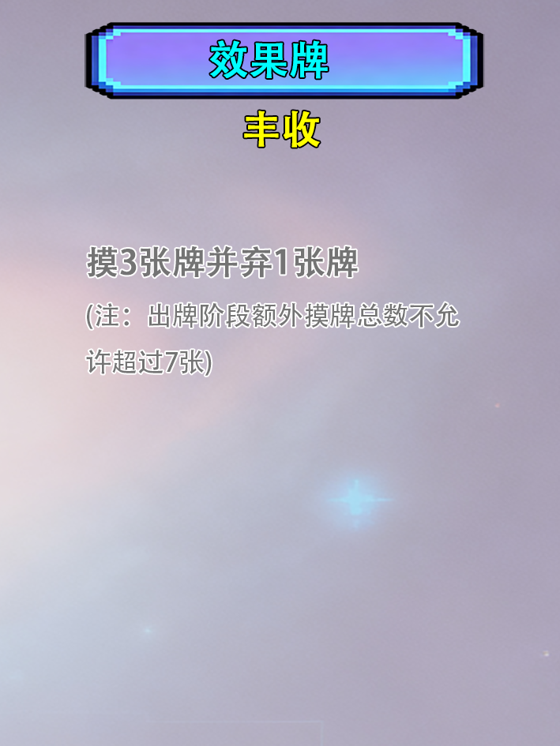

[复活] 数量:6(总数)

作用对象:自己

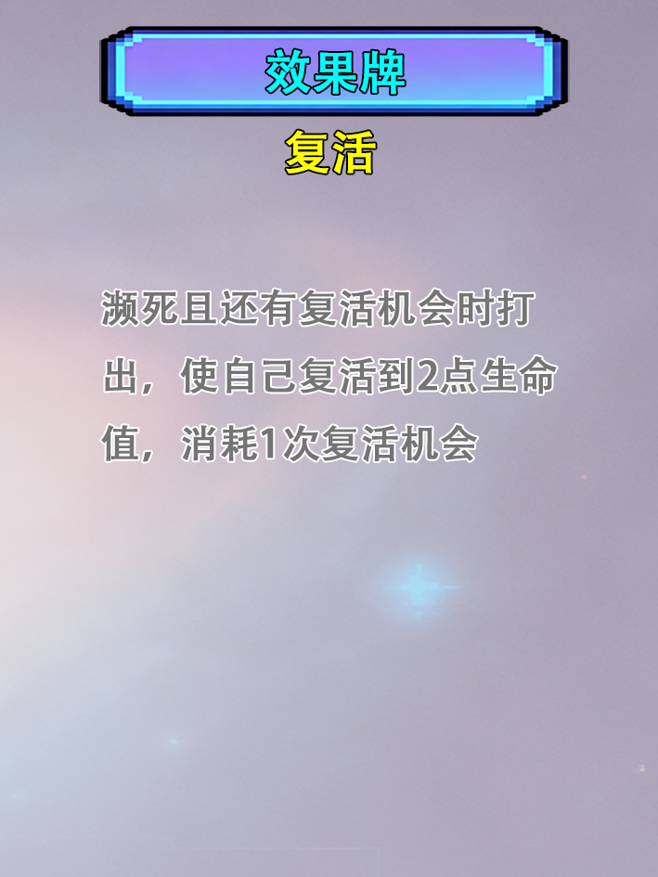

[火球] 数量:1

作用对象:任意玩家

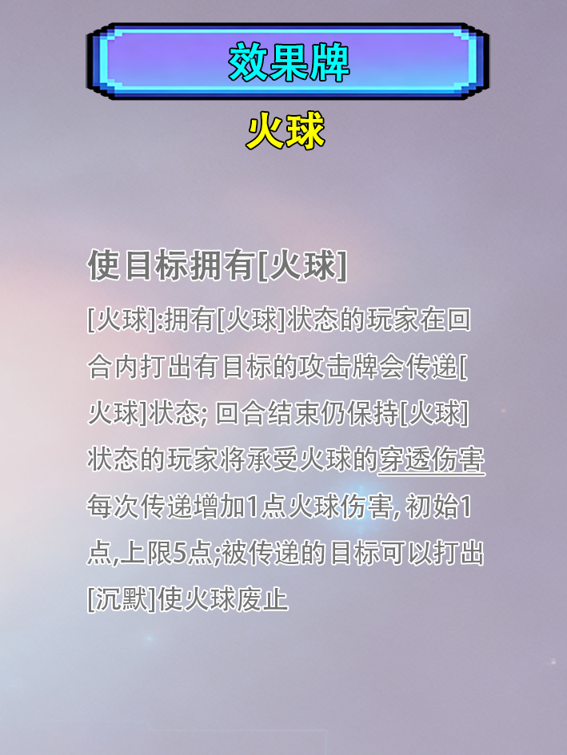

[掠夺] 数量:4

作用对象:非己玩家

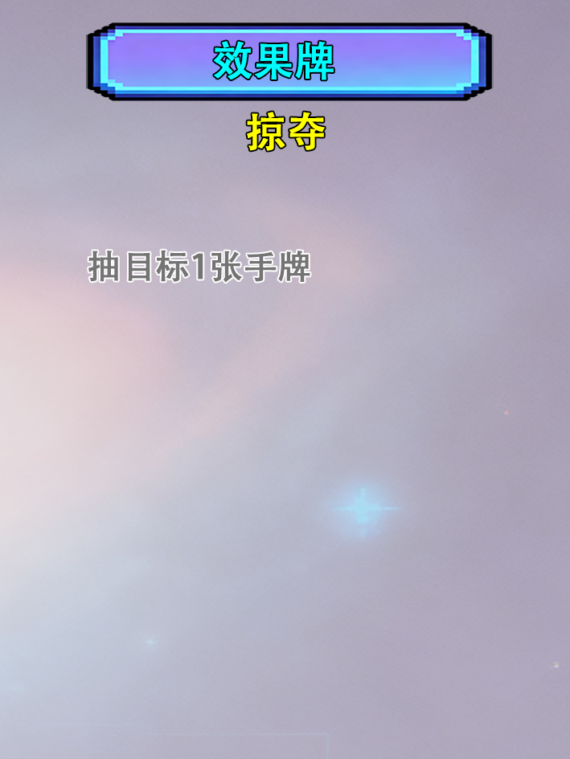

[请你抛弃身外之物] 数量:4

作用对象:非己玩家

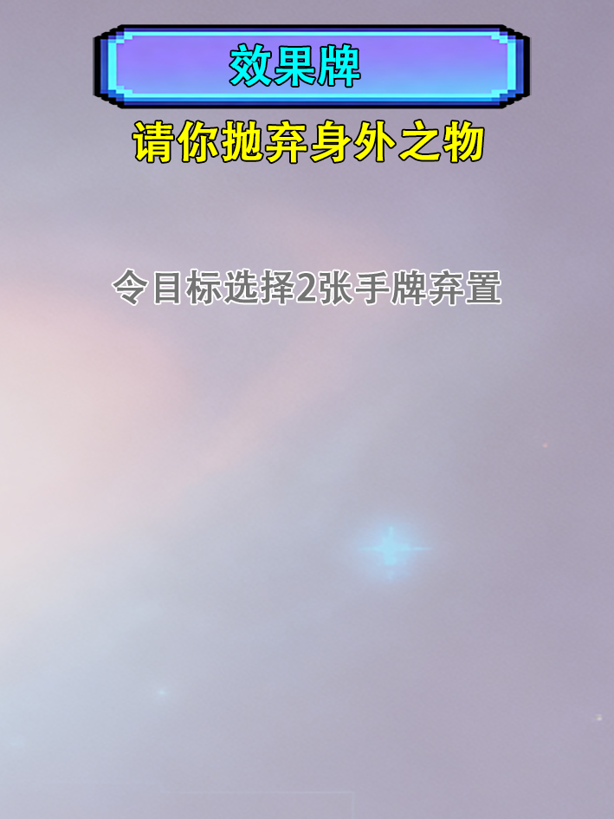

[肾上腺素] 数量:3

作用对象:自己

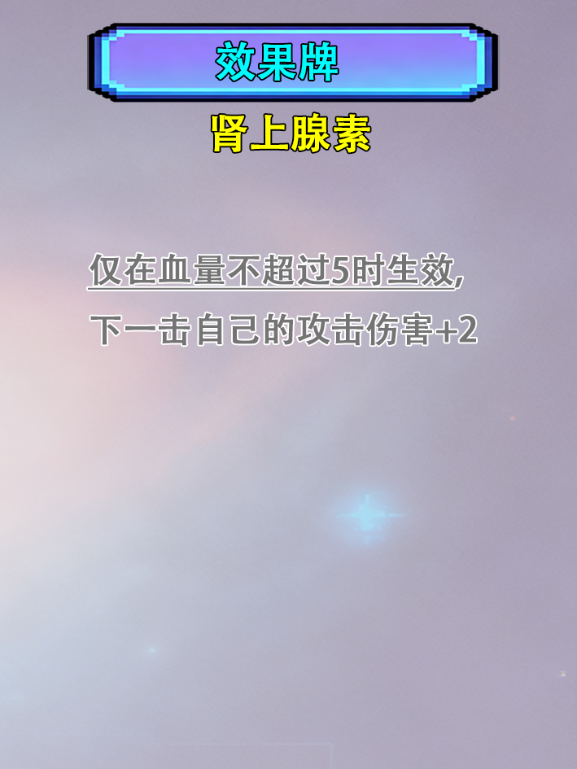

[生命天平] 数量:1

作用对象:全体玩家

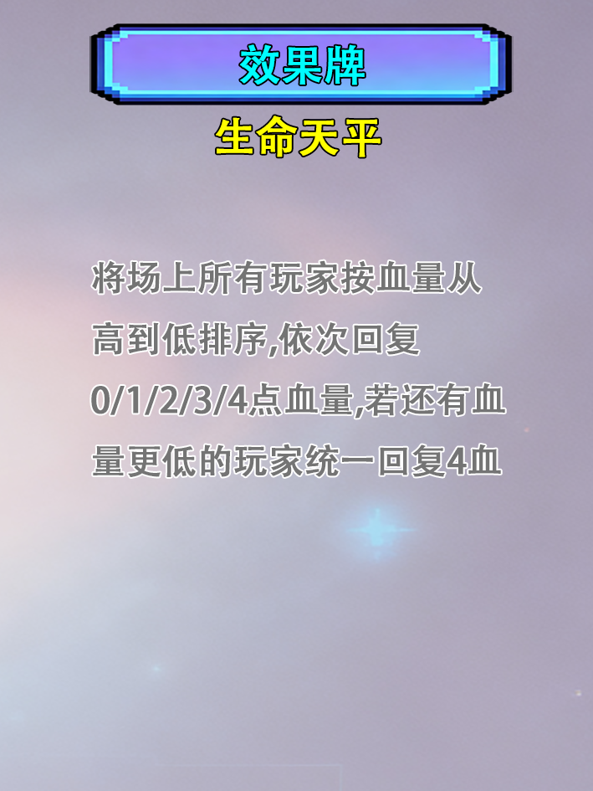

[刷新] 数量:3

作用对象:自己

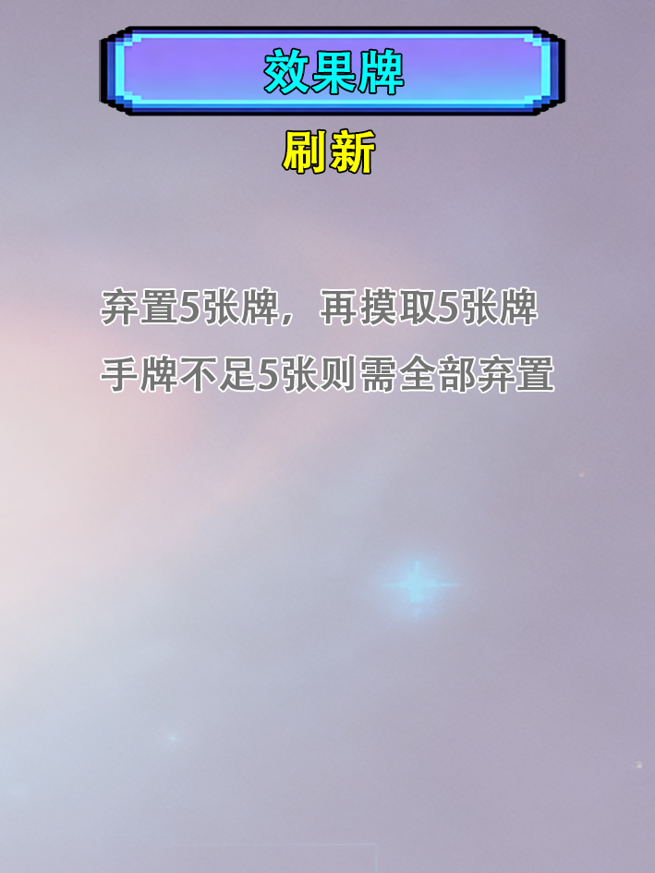

[缩头乌龟] 数量:2

作用对象:自己

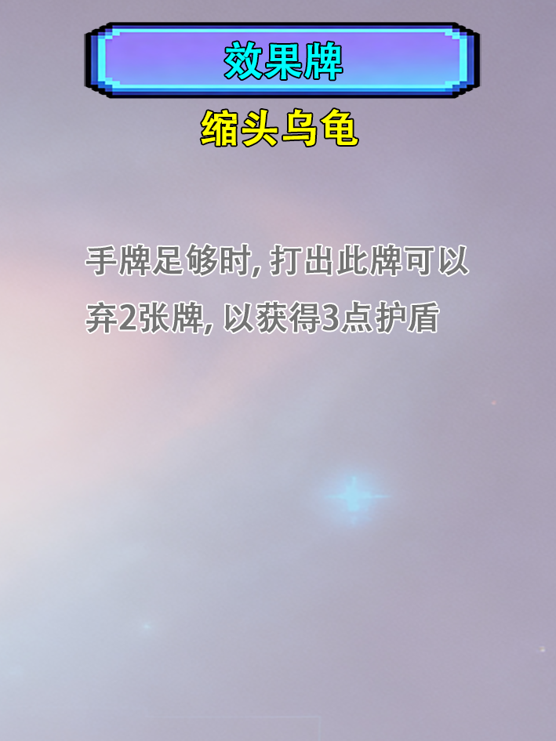

[吸血] 数量:2

作用对象:自己

\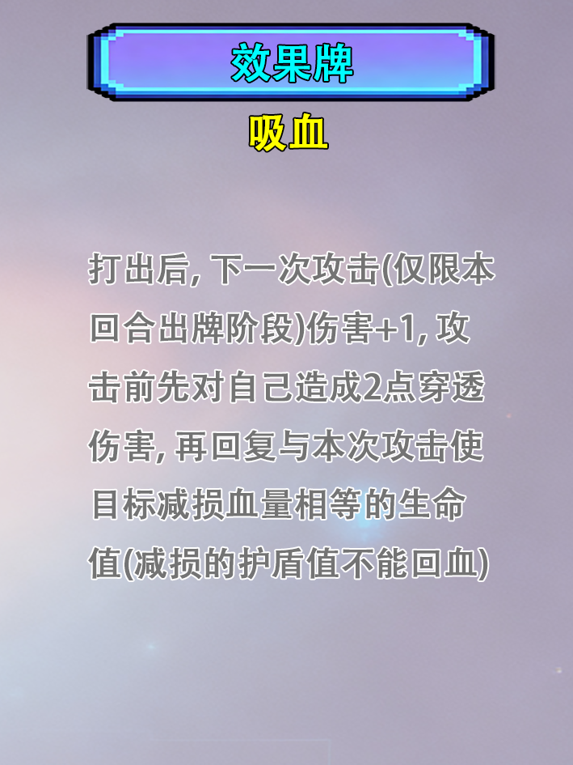

[卸甲归田] 数量:2

作用对象:自己

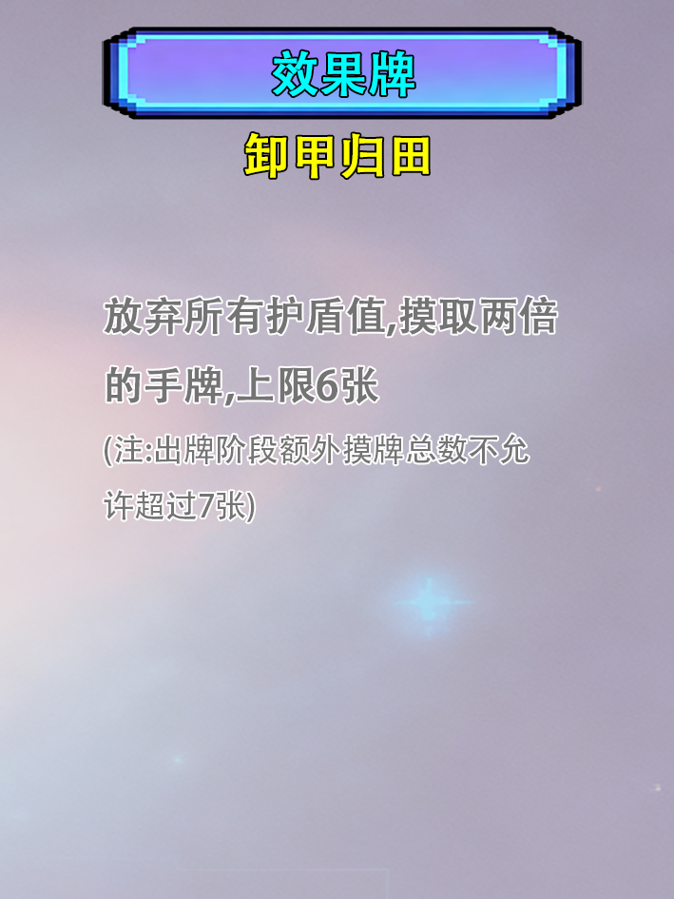

[血契] 数量:3

作用对象:自己

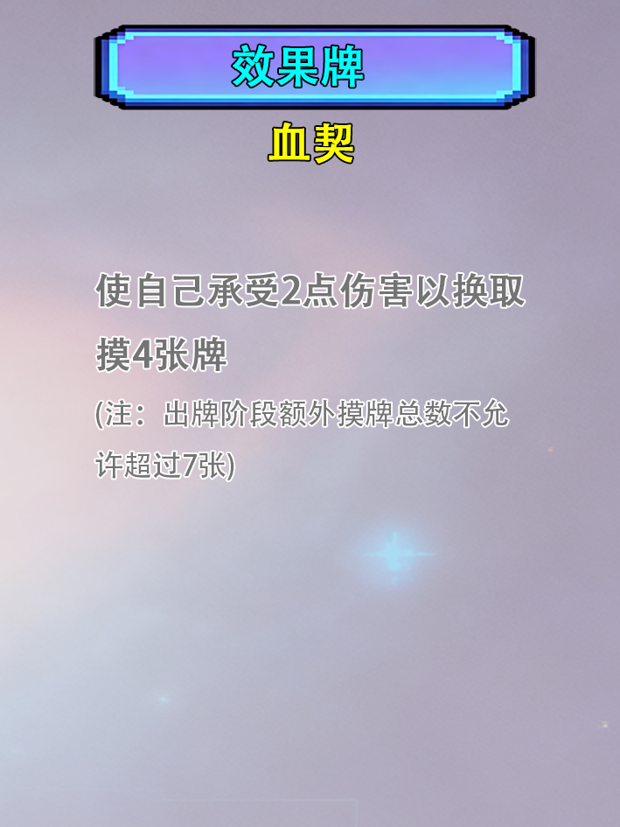

[血色壁垒] 数量:2

作用对象:自己

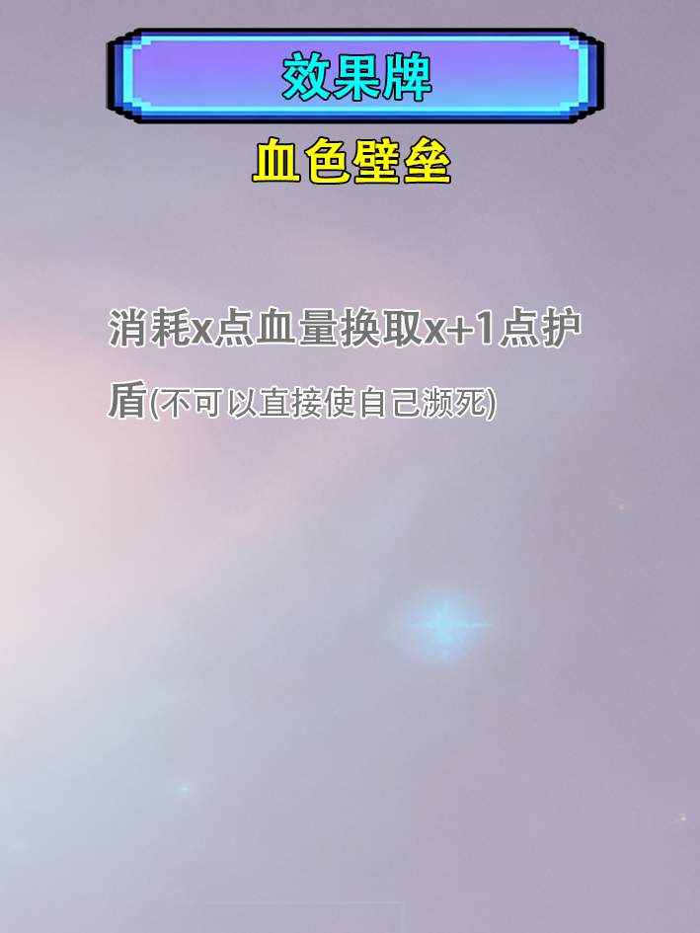

[铸剑为犁] 数量:1

作用对象:自己

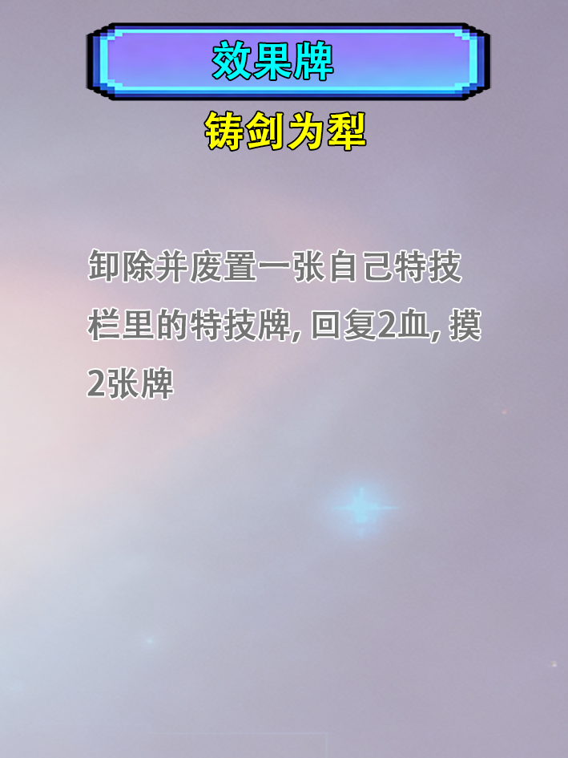

[冰++] 数量:1;

作用对象:自己

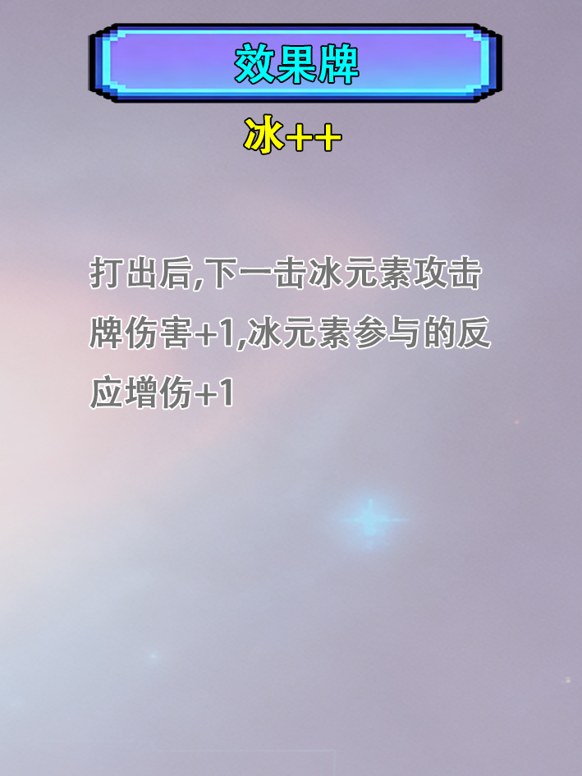

[风++] 数量:1;

作用对象:自己

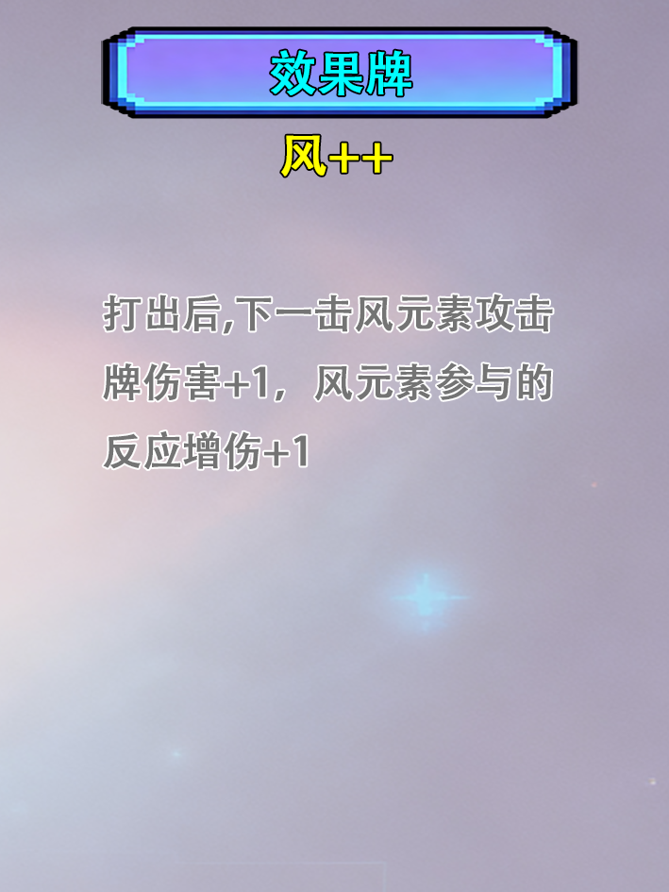

[光++] 数量:1;

作用对象:自己

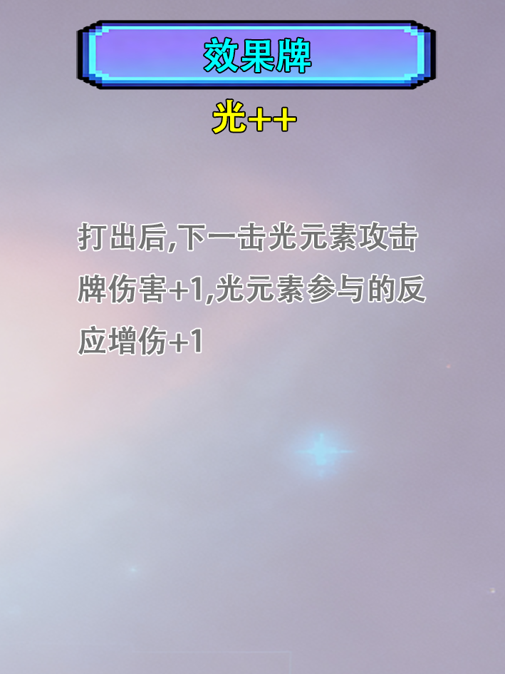

[火++] 数量:1;

作用对象:自己

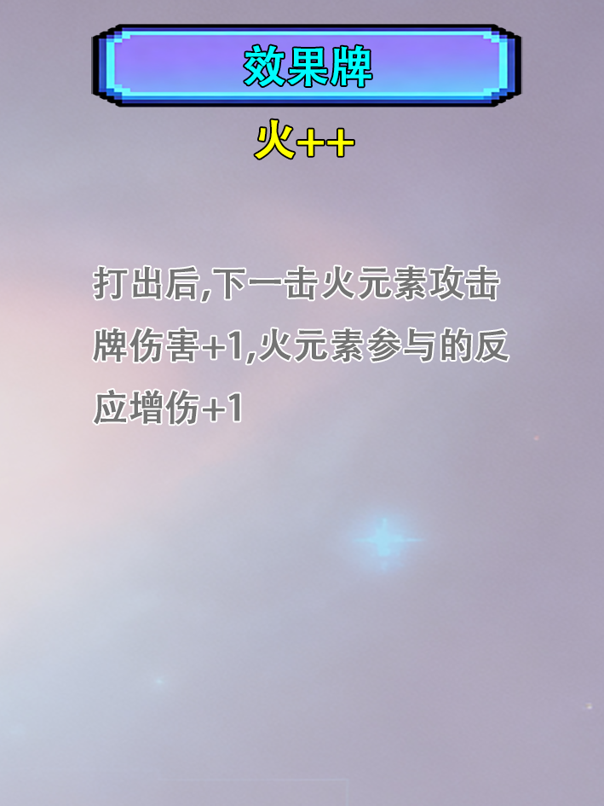

[雷++] 数量:1;

作用对象:自己

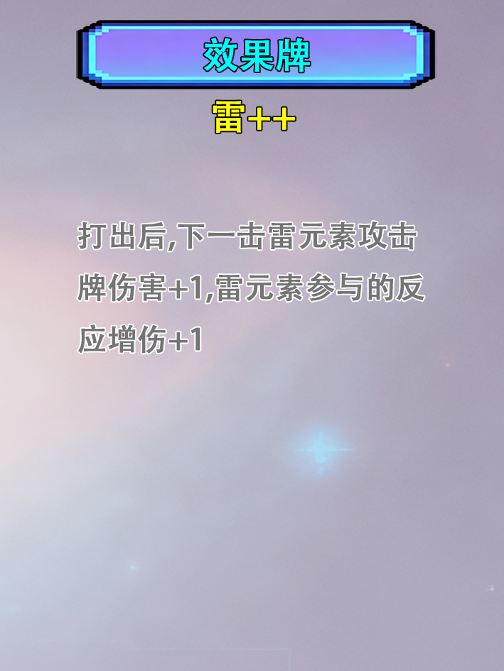

[水++] 数量:1;

作用对象:自己

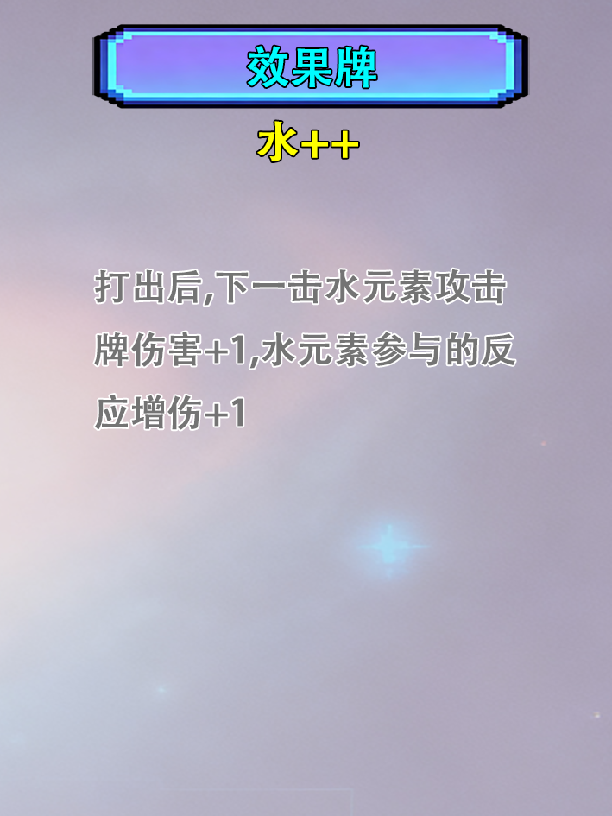

[岩++] 数量:1;

作用对象:自己

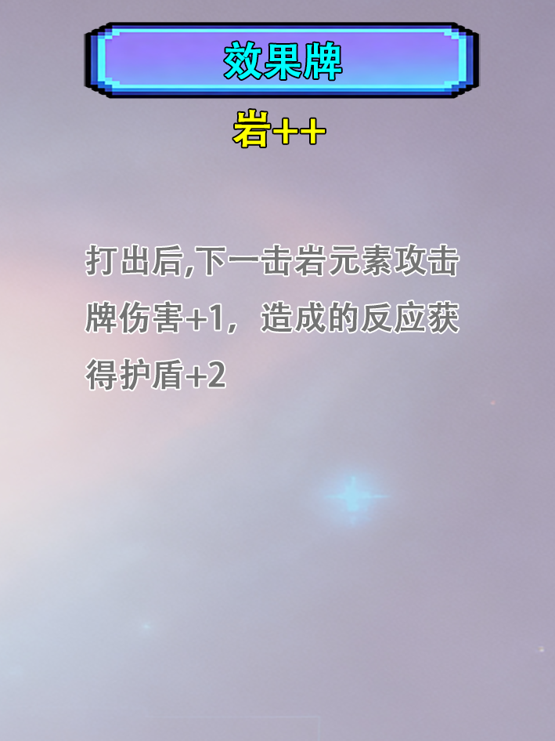

药水效果牌

[剧毒] 数量:2

作用对象:非己玩家

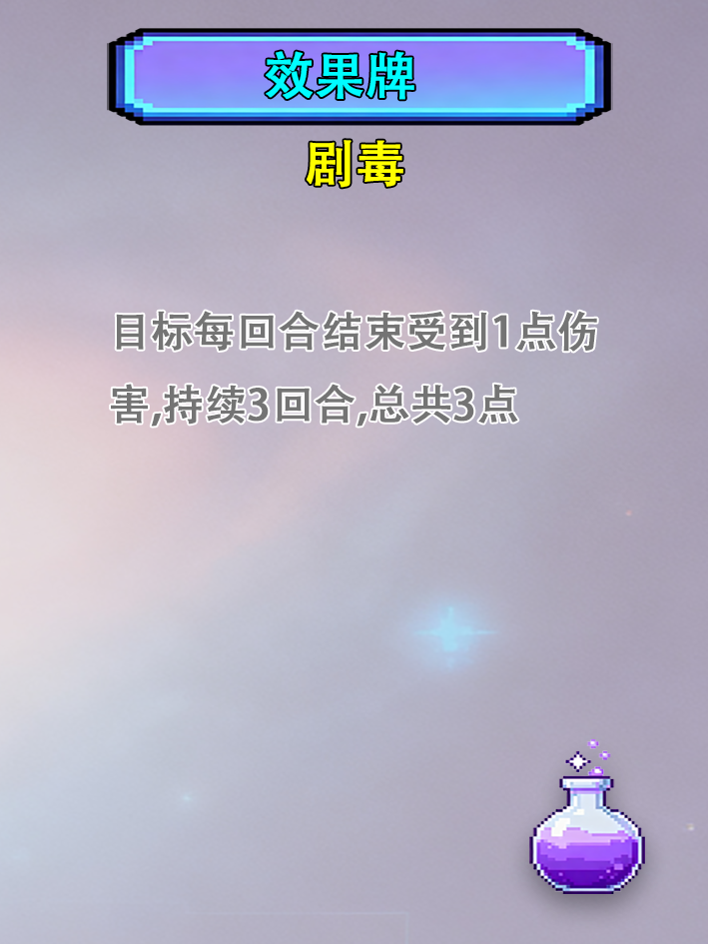

[力量] 数量:4

作用对象:自己

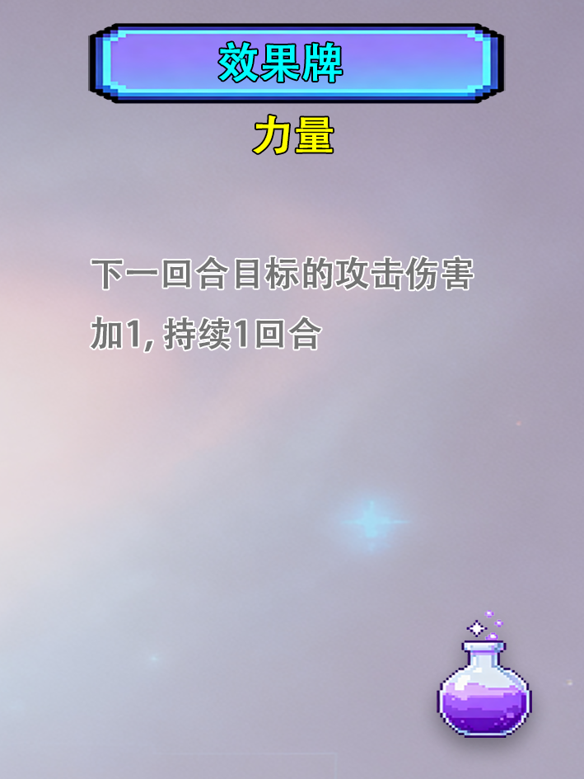

[破甲] 数量:3

作用对象:自己

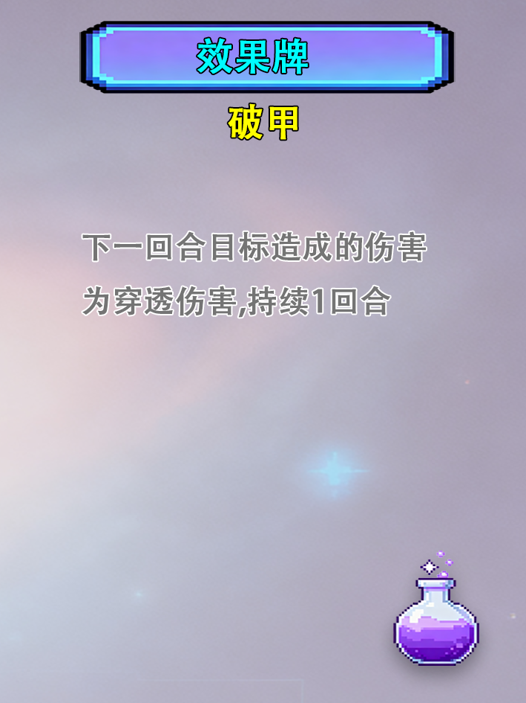

[祛魔] 数量:4;

作用对象:任意玩家

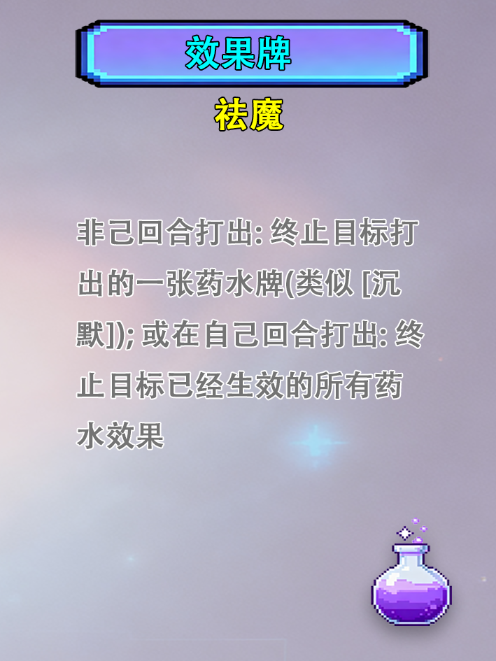

[失明] 数量:1

作用对象:非己玩家

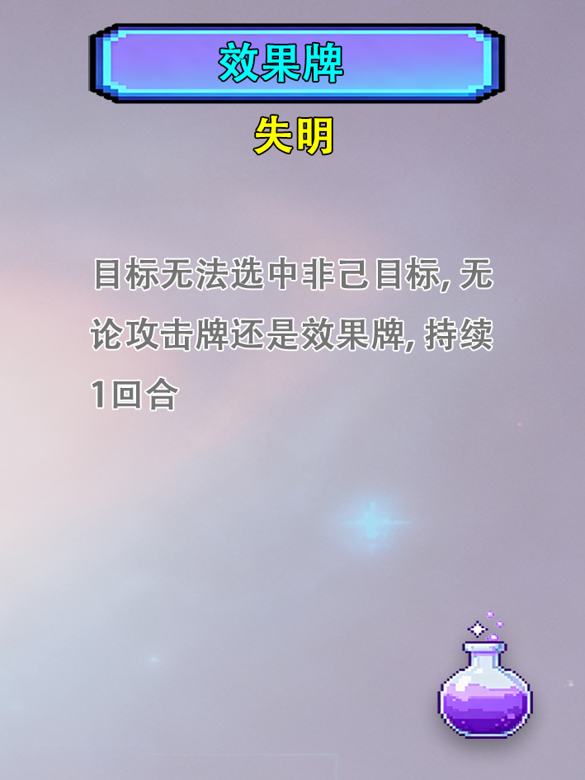

[铁皮] 数量:2

作用对象:自己

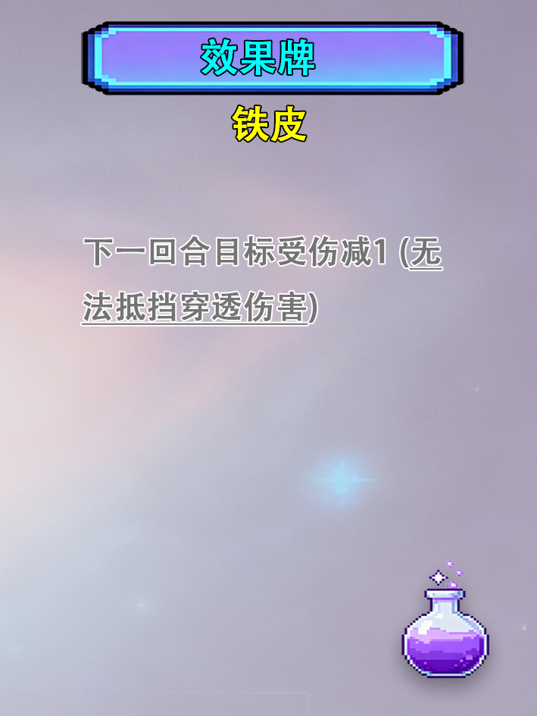

[虚弱] 数量:1;

作用对象:非己玩家

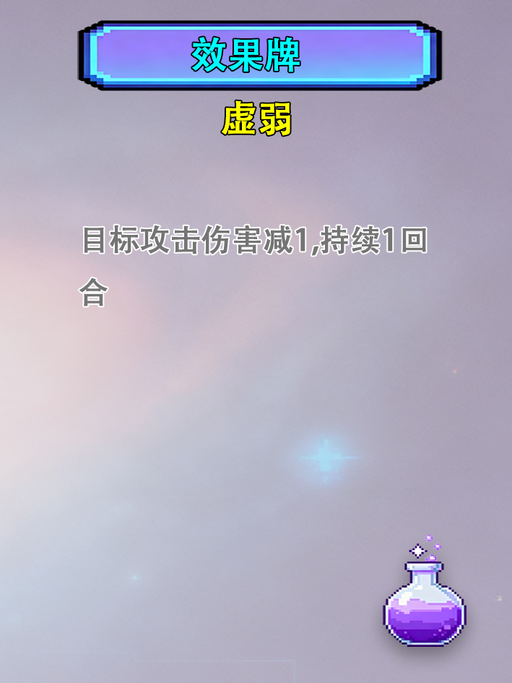

[隐身] 数量:1

作用对象:自己

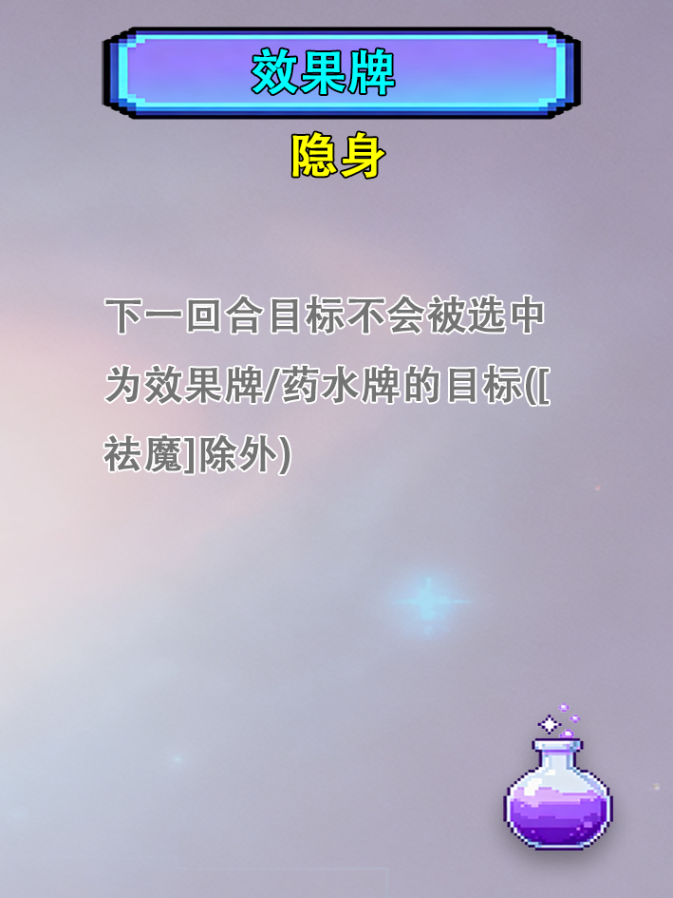

[再生] 数量:2

作用对象:自己

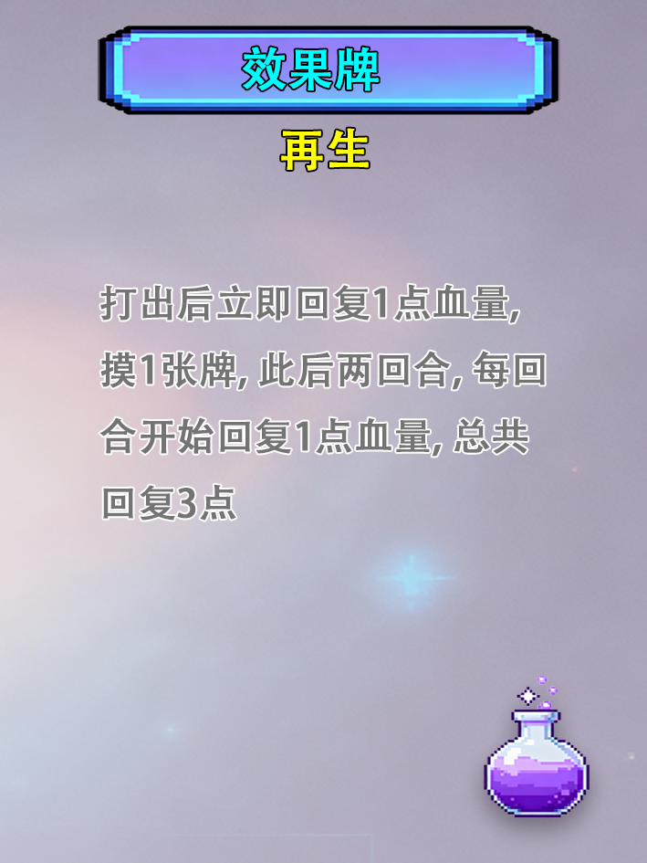

[治疗] 数量:2

作用对象:自己

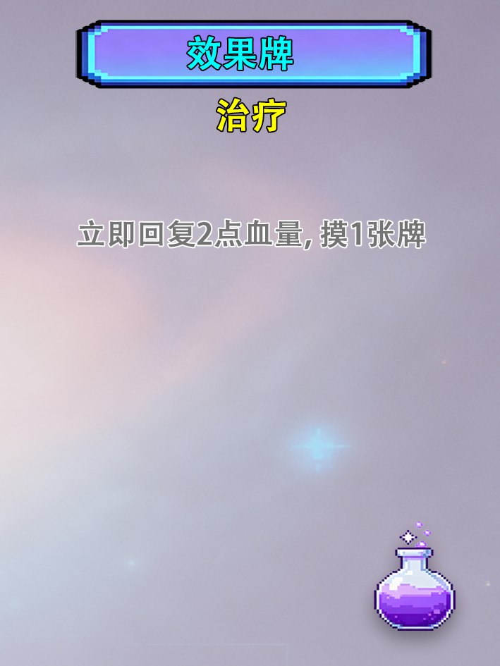

[狱火] 数量:1

作用对象:任意玩家

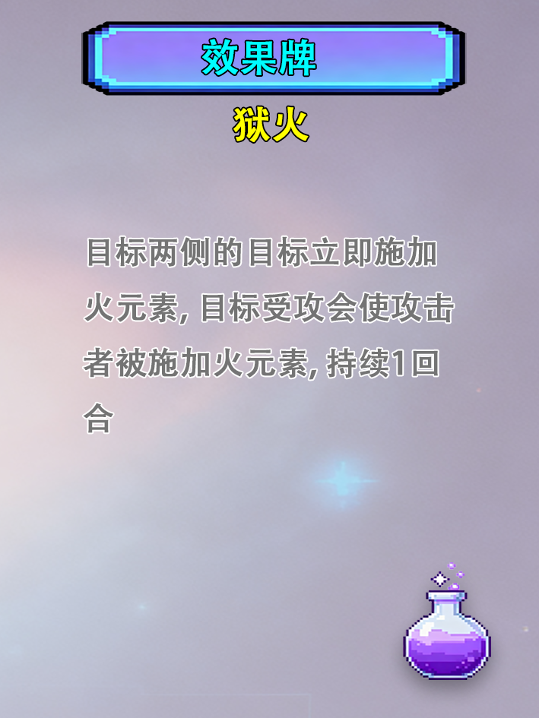

盖牌

[大防] 数量 5

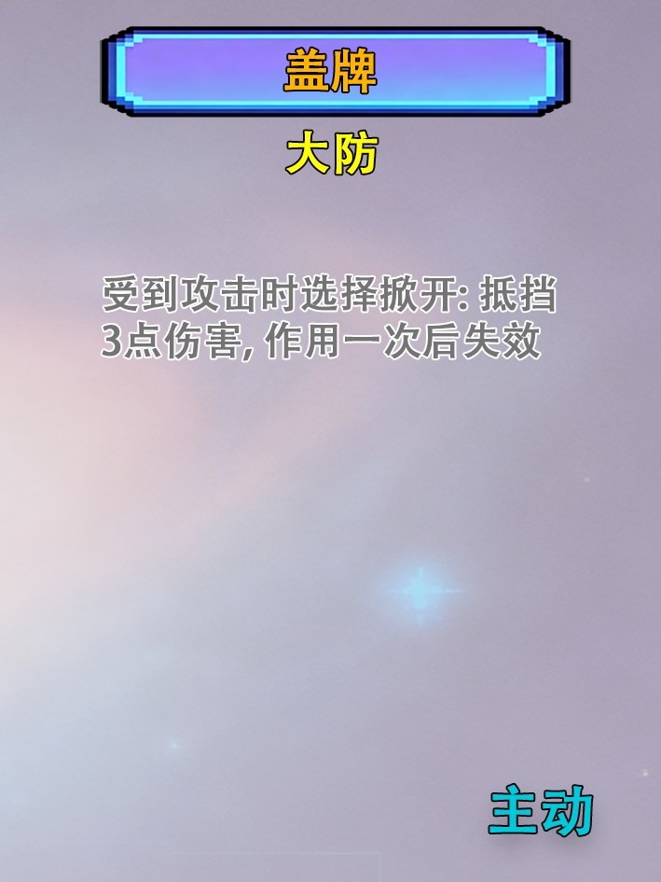

[小防] 数量 5

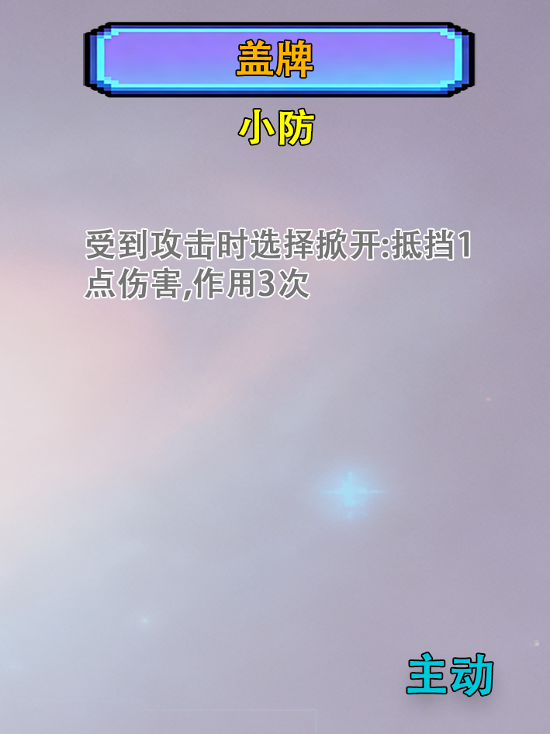

[赌牌-不攻] 数量 3

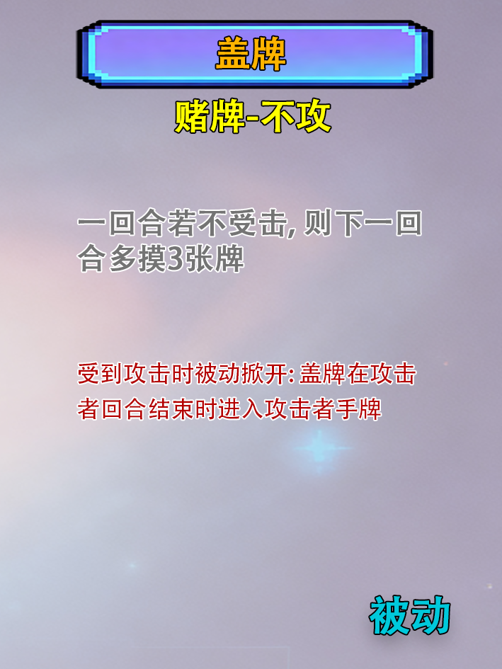

[赌牌-受攻] 数量 3

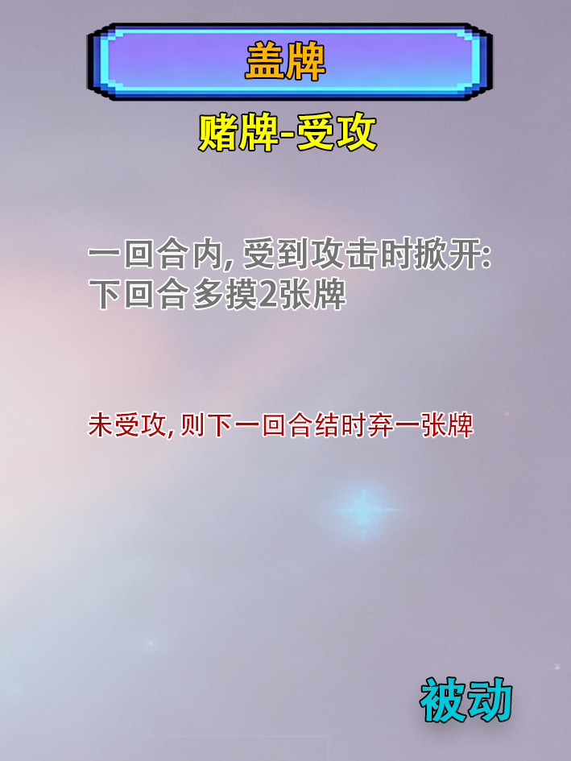

[大梦一场] 数量 3

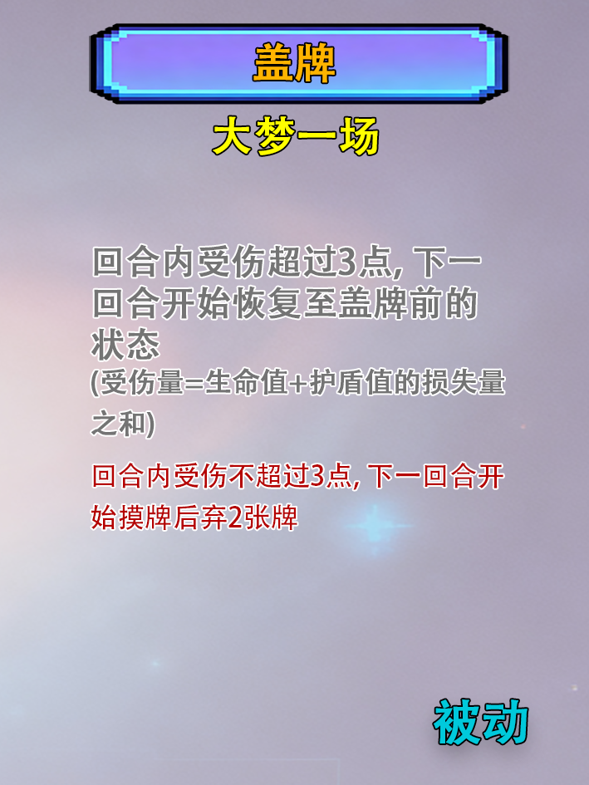

[护盾归属权] 数量 3

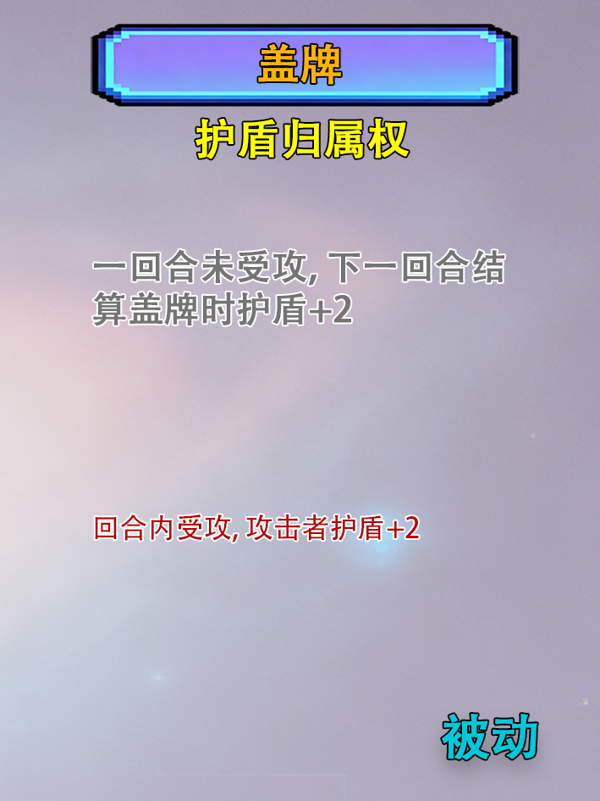

[荆棘] 数量 3

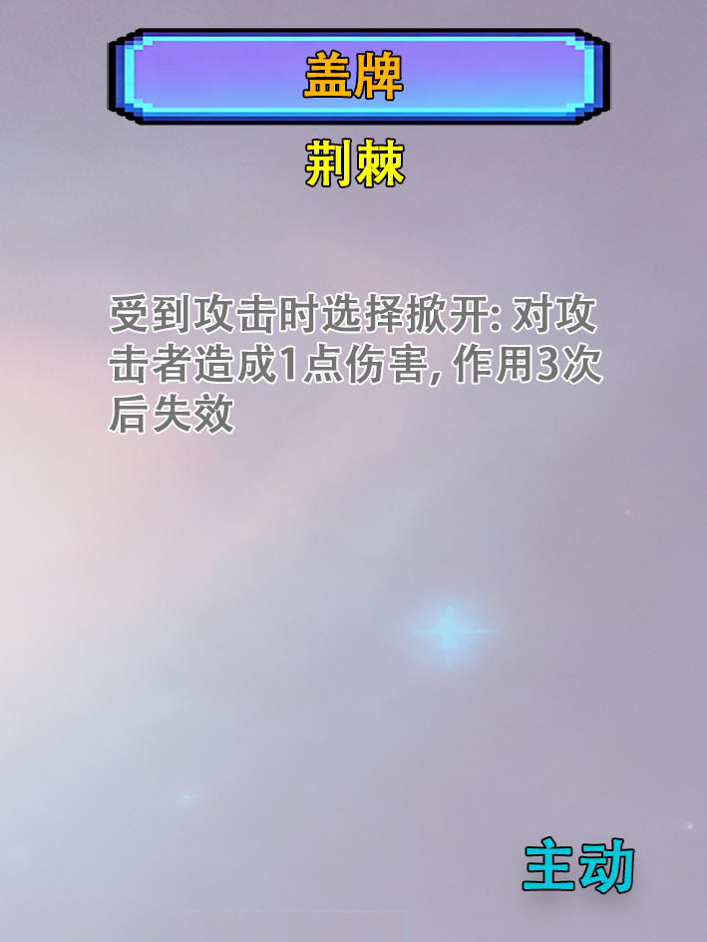

[以牙还牙] 数量 3

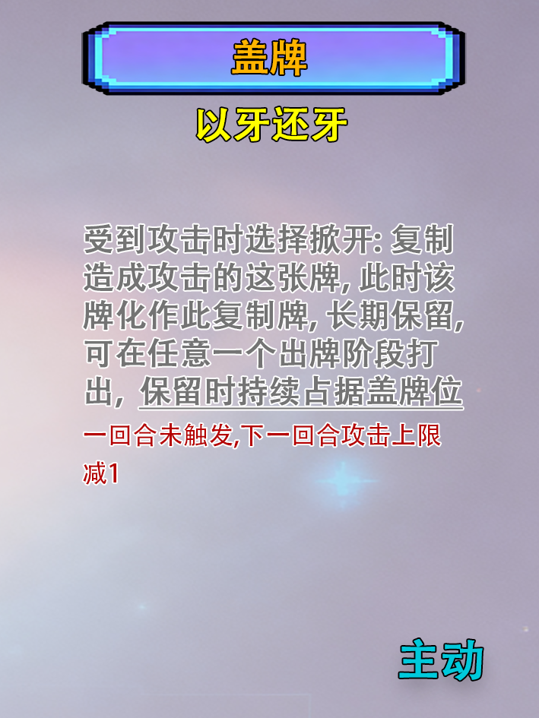

[死期将至] 数量 2

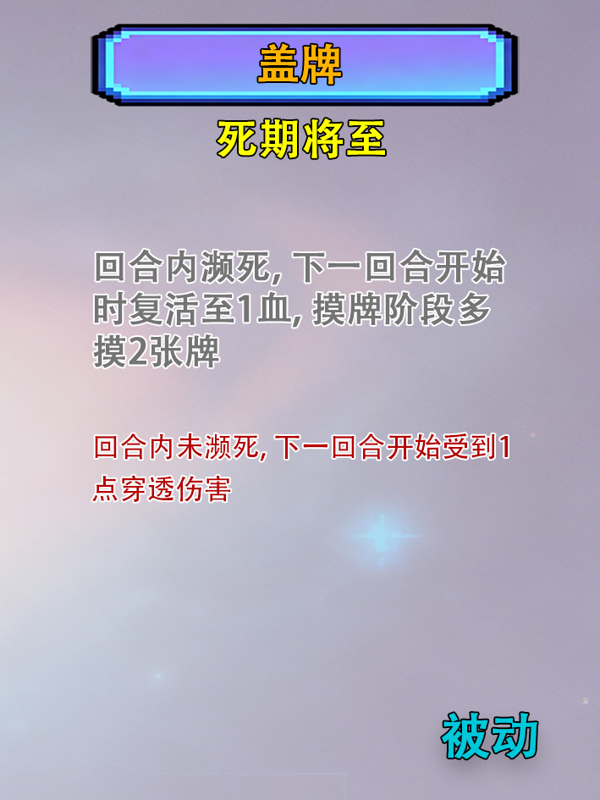

[反戈一击] 数量 1

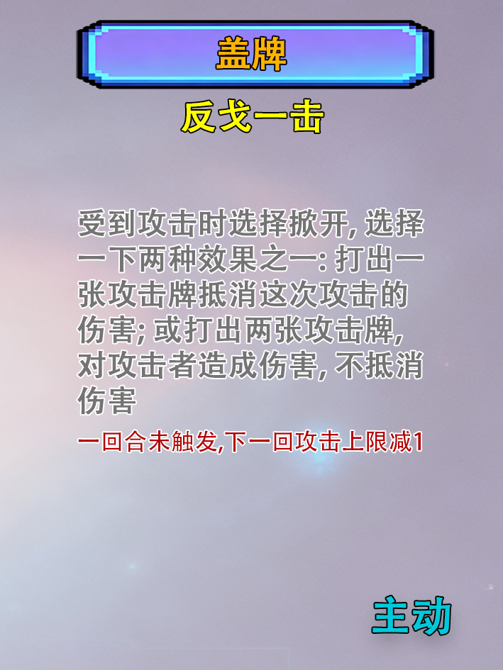

[神威] 数量 1

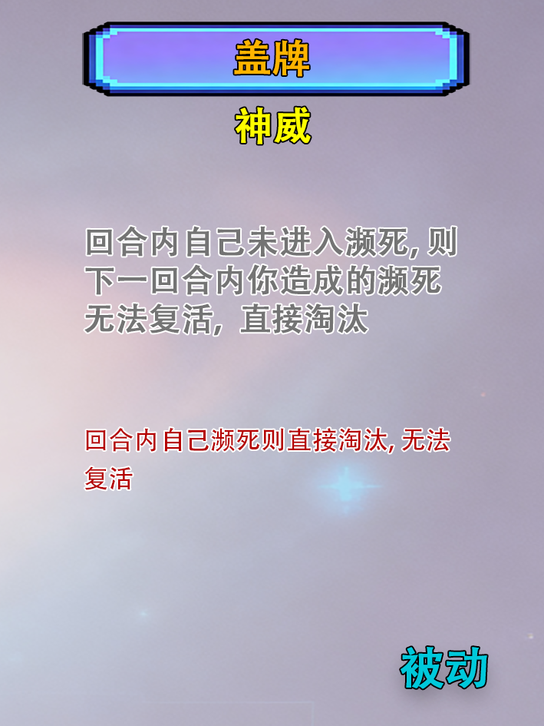

[药水复制] 数量 1

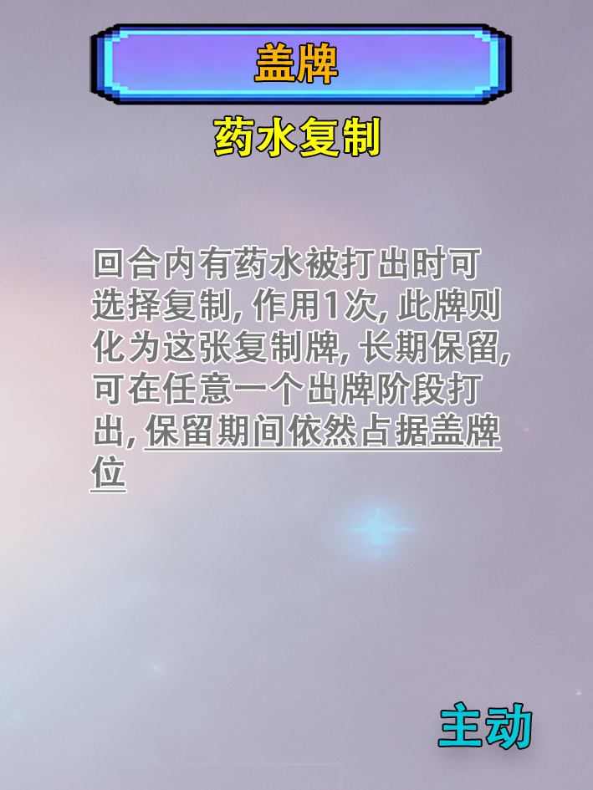

[火爆] 数量 1

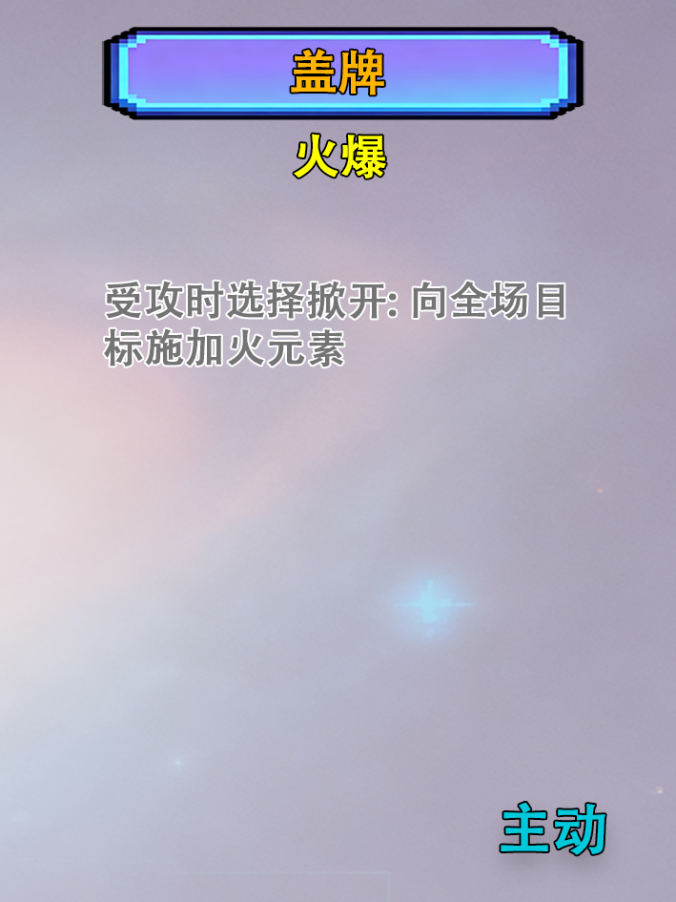

[冰爆] 数量 1

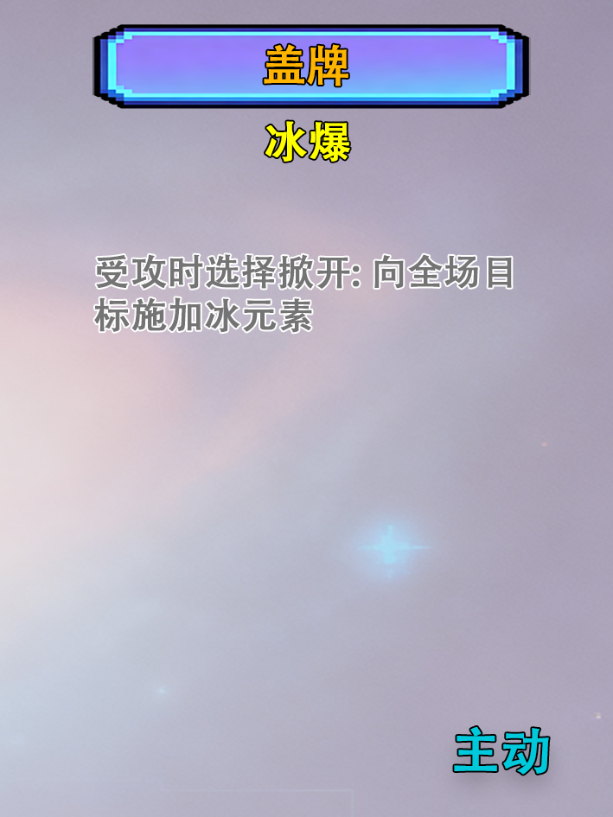

[水爆] 数量 1

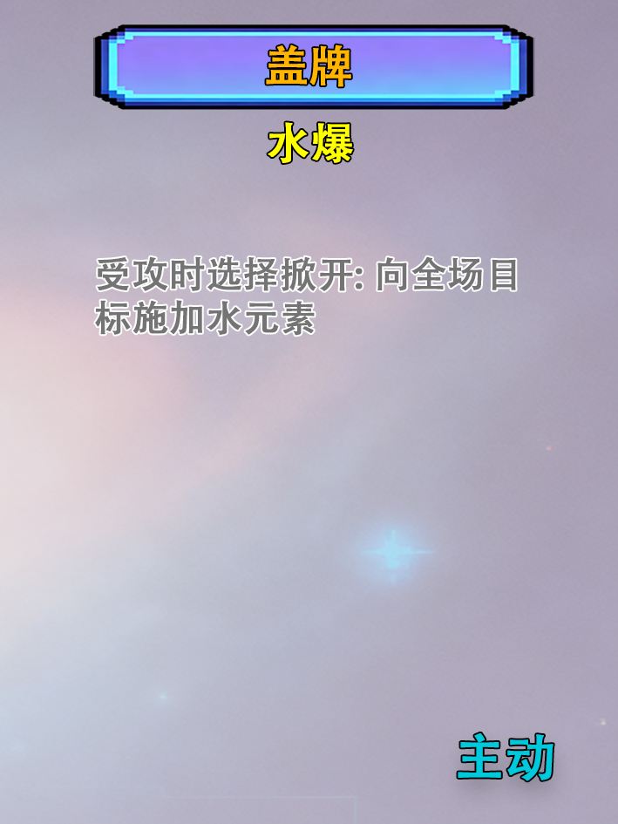

[雷爆] 数量 1

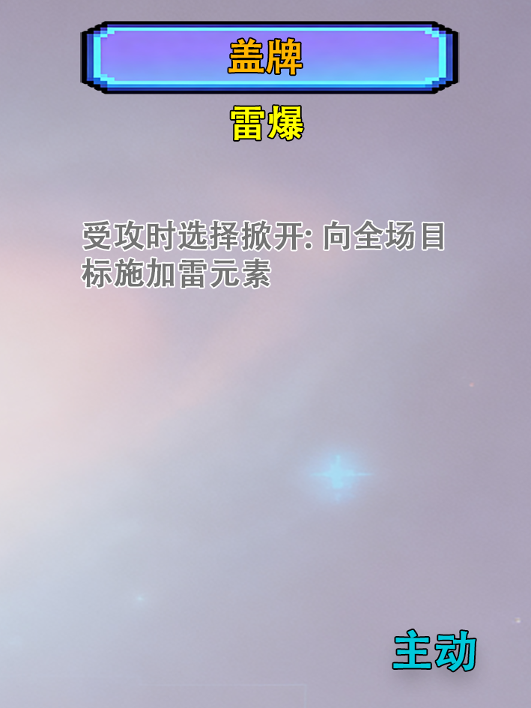

[光爆] 数量 1

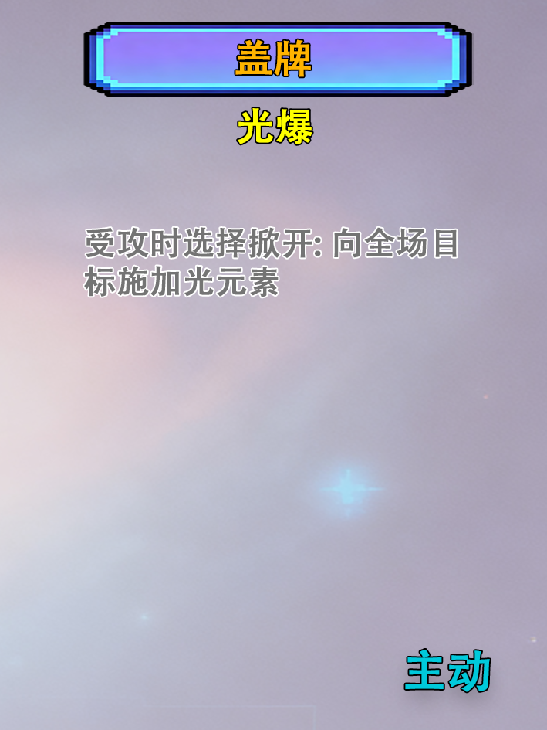

特殊技能牌

[壁垒]

长期生效

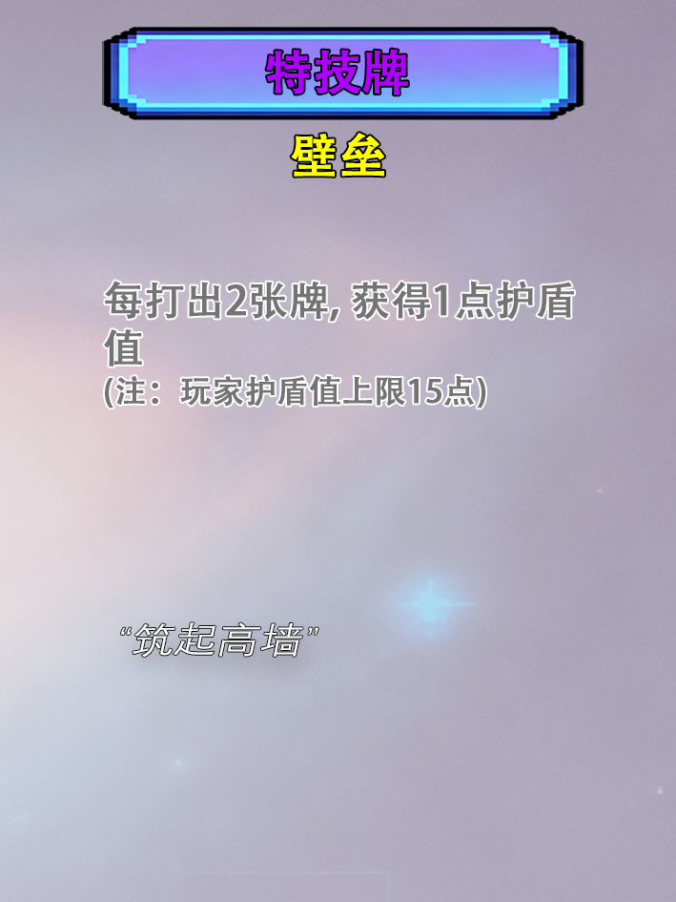

[拆除]

一次性使用,立即生效(类似效果牌), 作用于任意玩家, 不占据特技牌栏位

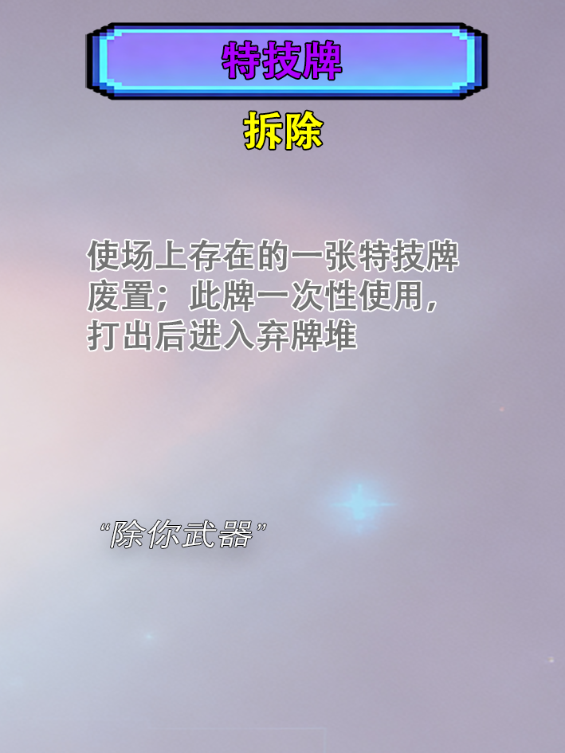

[法术护盾]

长期生效

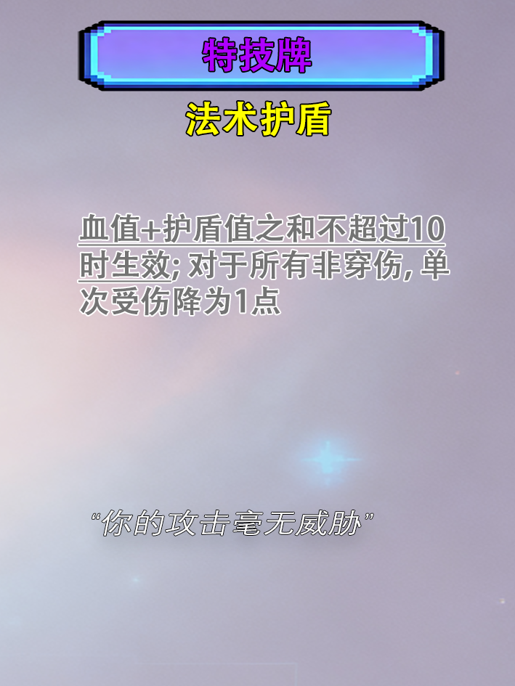

[孤注一掷]

一次性使用,立即生效,作用于全体玩家;不占用特技牌栏位

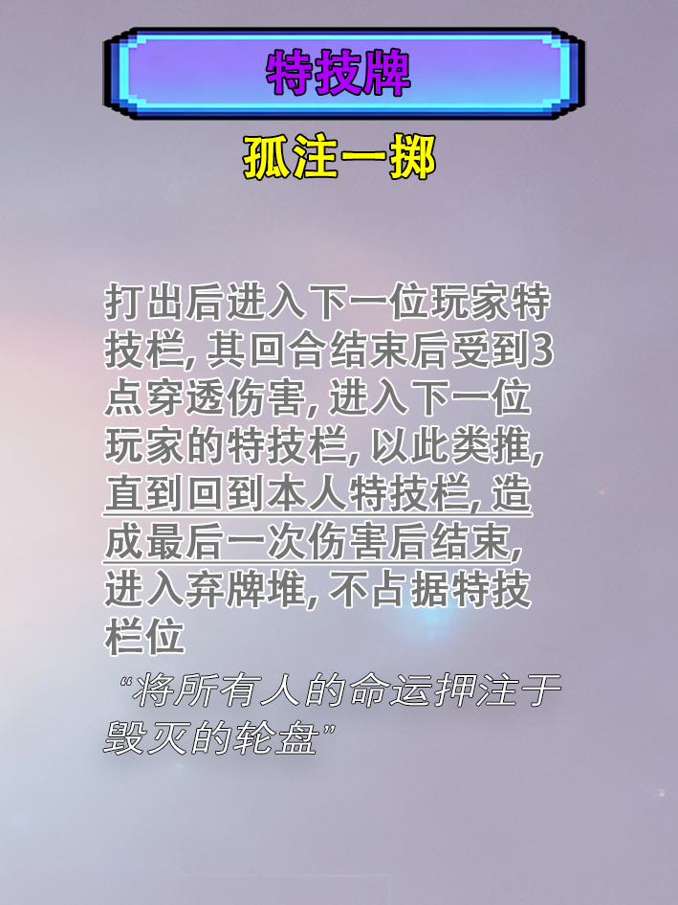

[黄粱一梦]

一次性使用,立即生效,不占用特技牌栏位

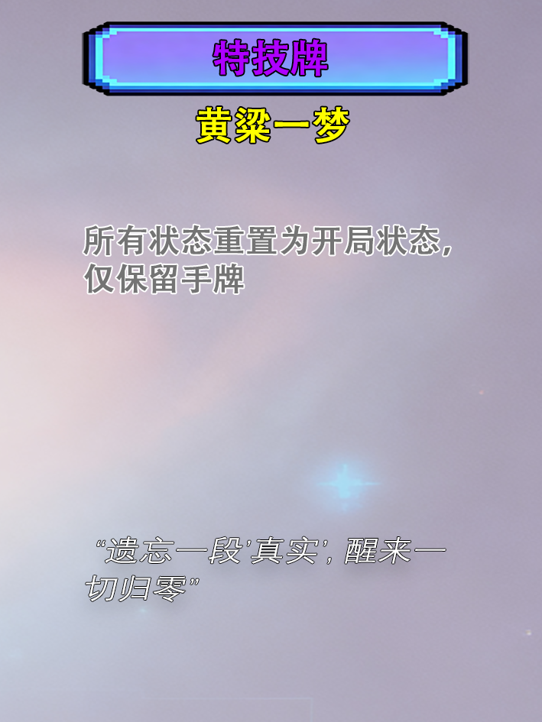

[毁灭之眼]

长期生效,直到发动技能后废置

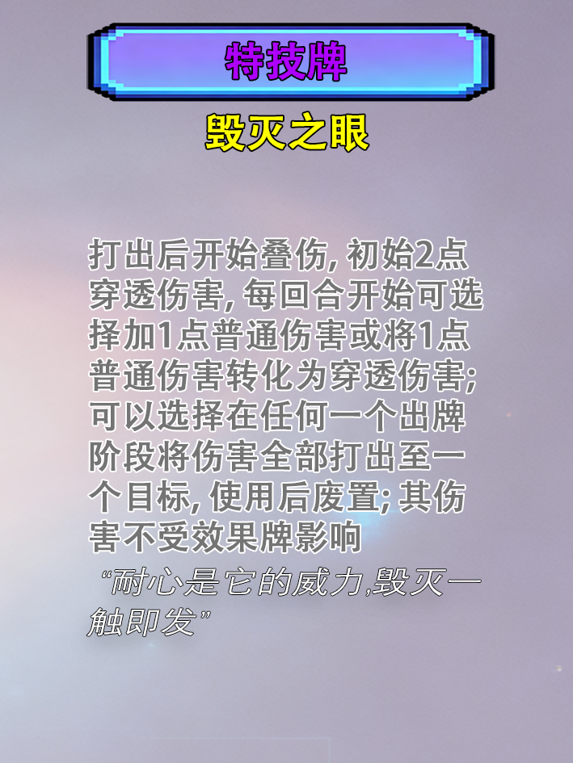

[寄生]

特殊特技牌,不能打出,进入手牌起即生效,被动触发后废置

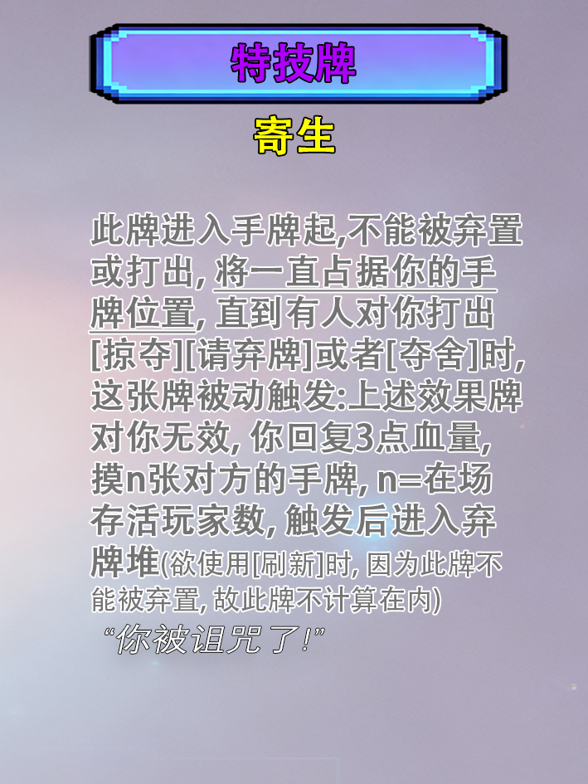

[理财产品]

长期生效

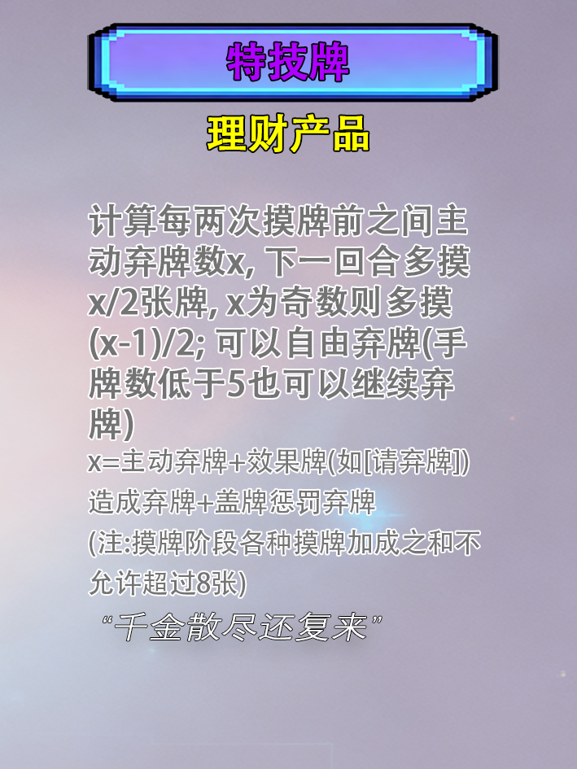

[魔法飞刀]

长期生效

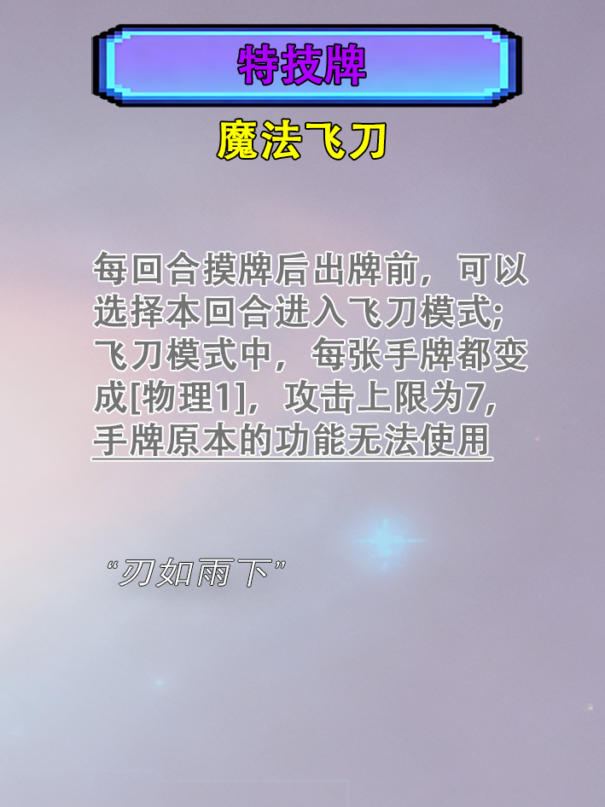

[逆转大局]

长期生效

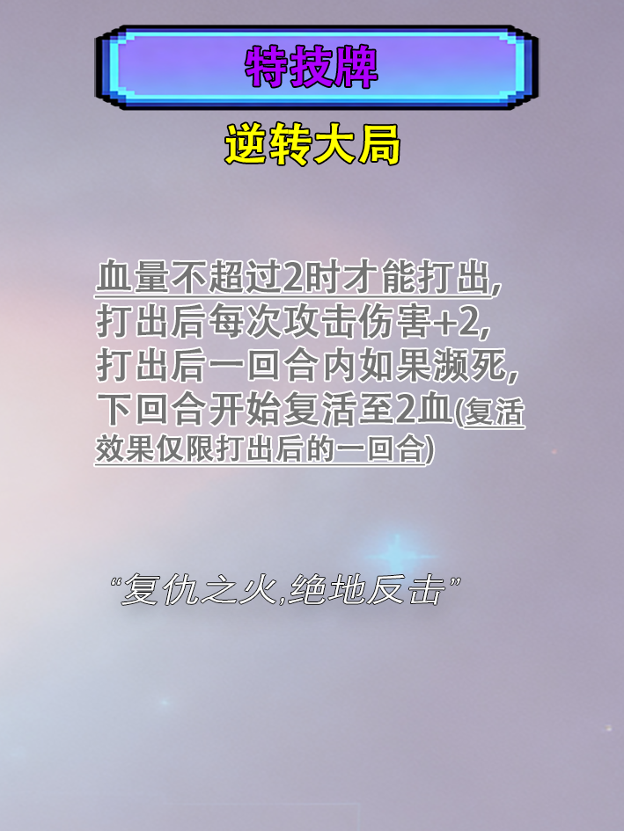

[涅槃]

长期生效,触发后废置

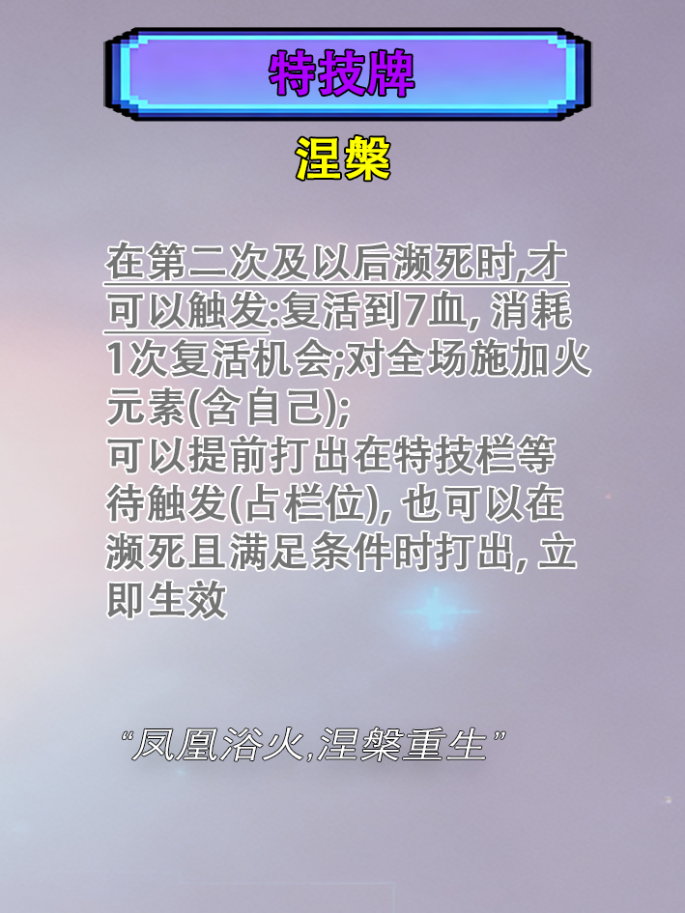

[拼刀格挡]

长期生效

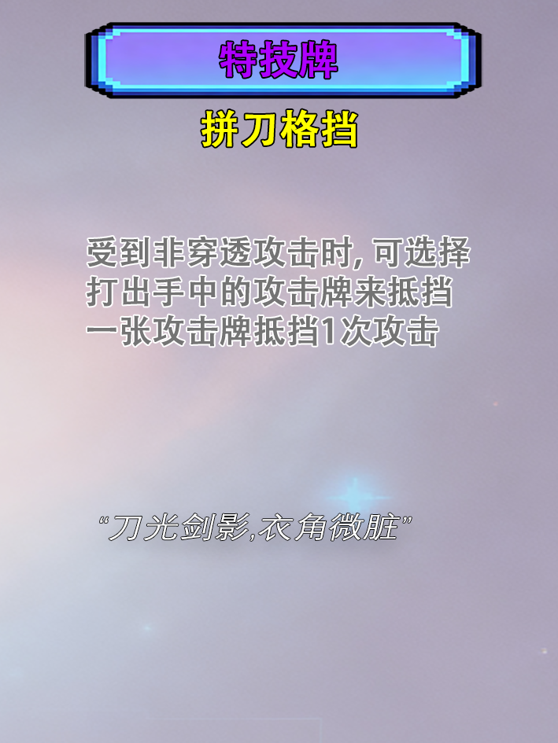

[神罚]

长期生效

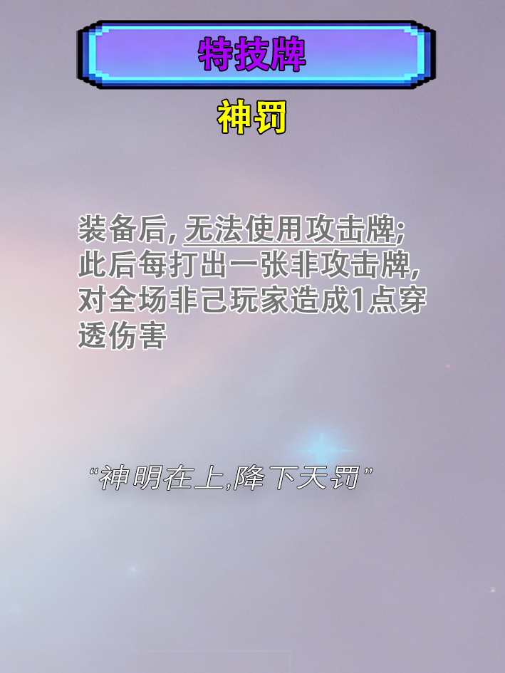

[死神降临]

长期生效

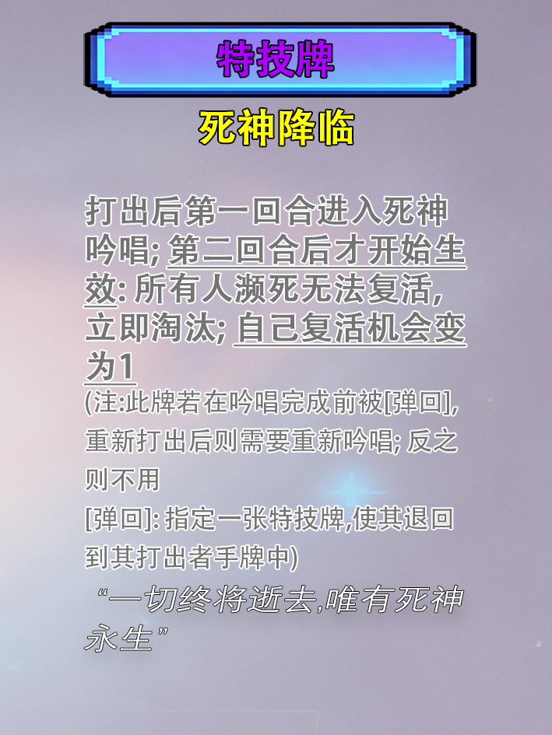

[拓印]

效果取决于所复制的牌; 但拓印会在自己进入濒死时废置

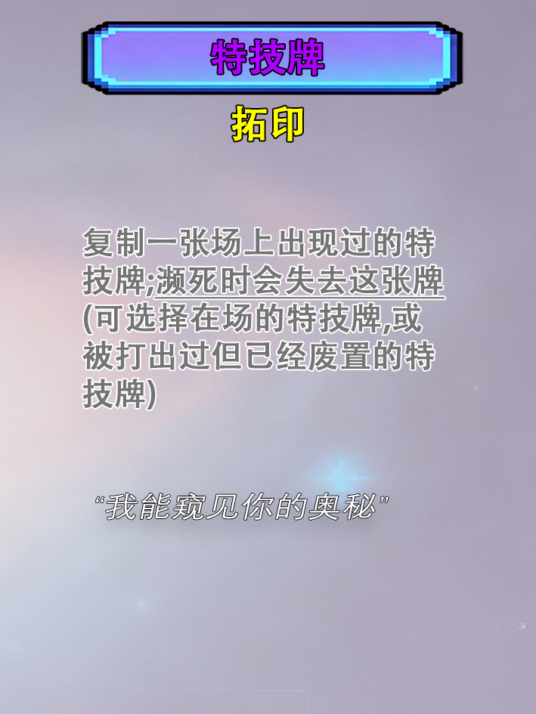

[虚度光阴]

一次性作用,立即生效,一回合后会退回自己的手牌中

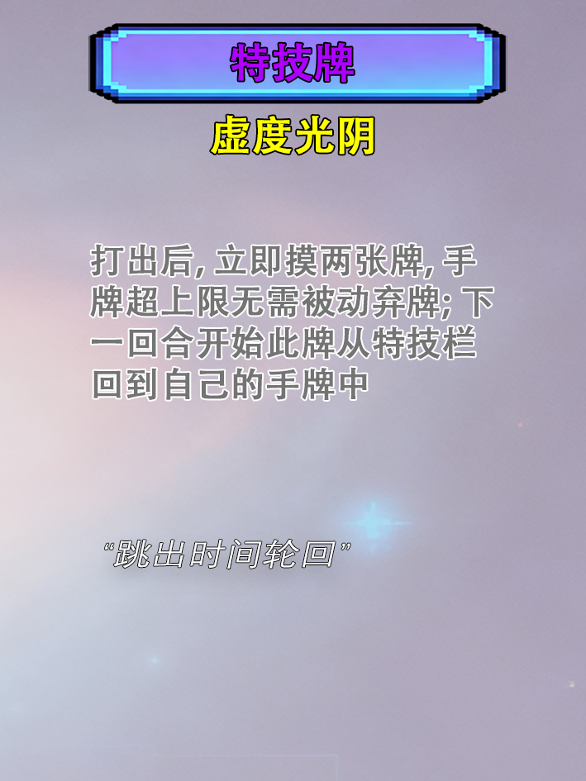

[蓄爆]

仅生效一回合,然后废置

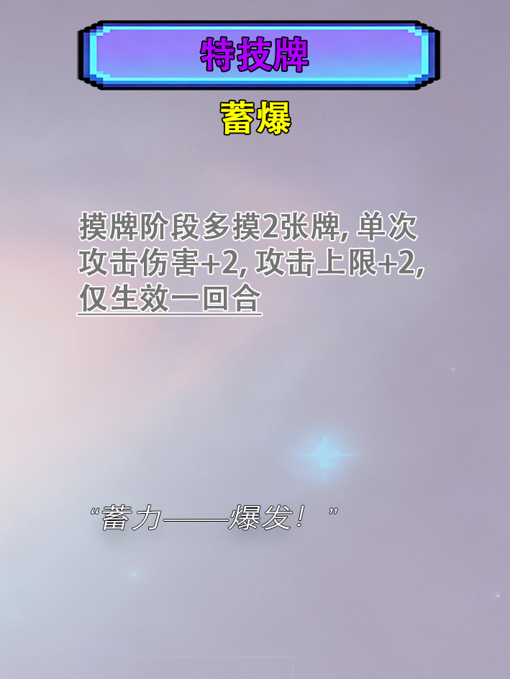

[血偿]

长期生效

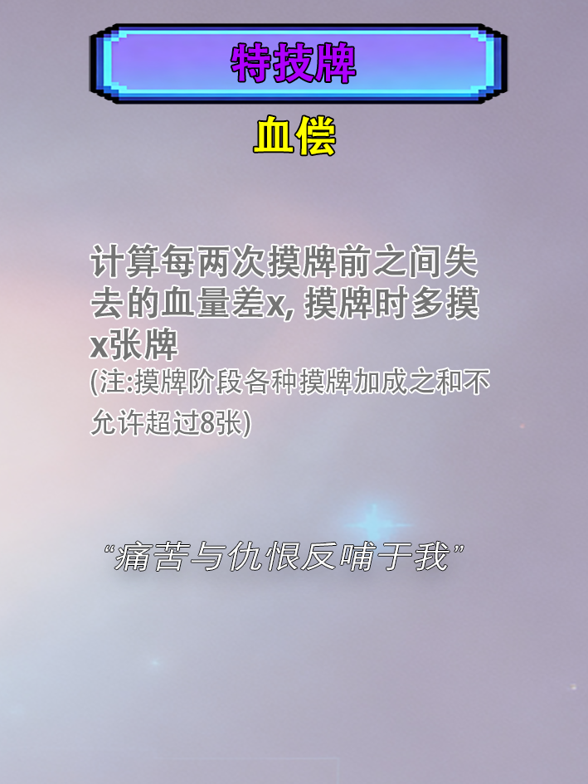

[血魔附体]

仅生效一回合,然后废置

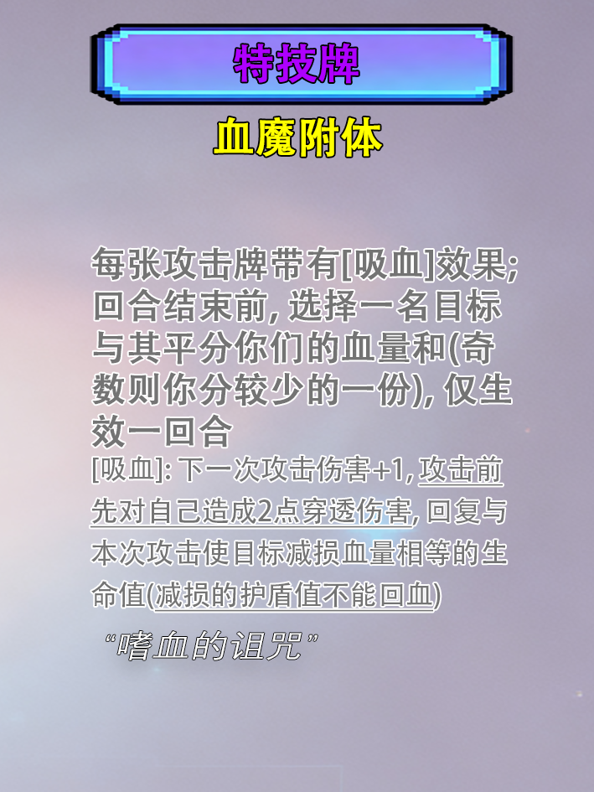

[药剂回收]

长期生效

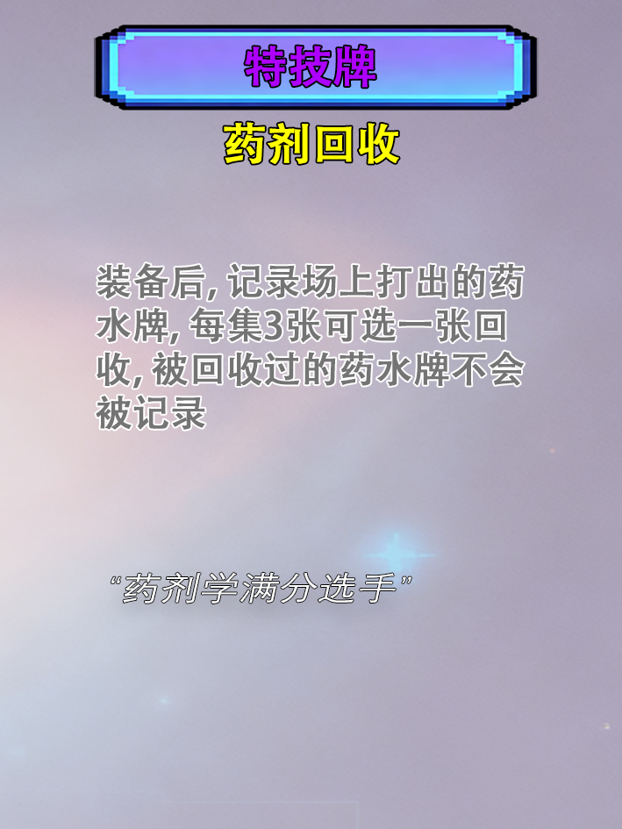

[以太熔炉]

仅生效两回合,然后废置

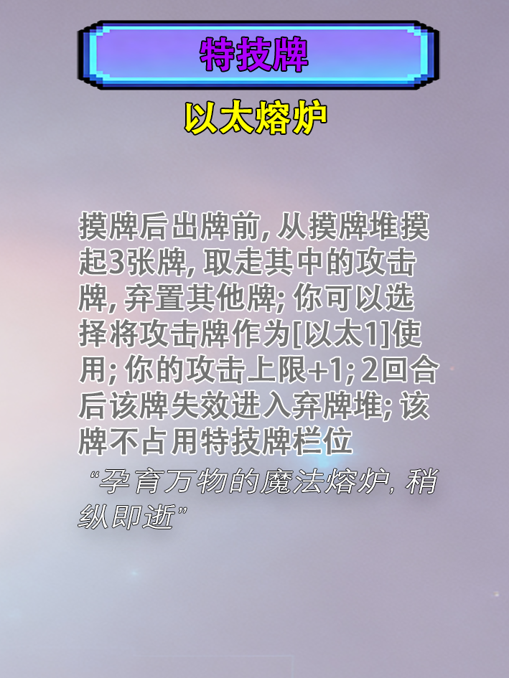

[元素精通]

长期生效

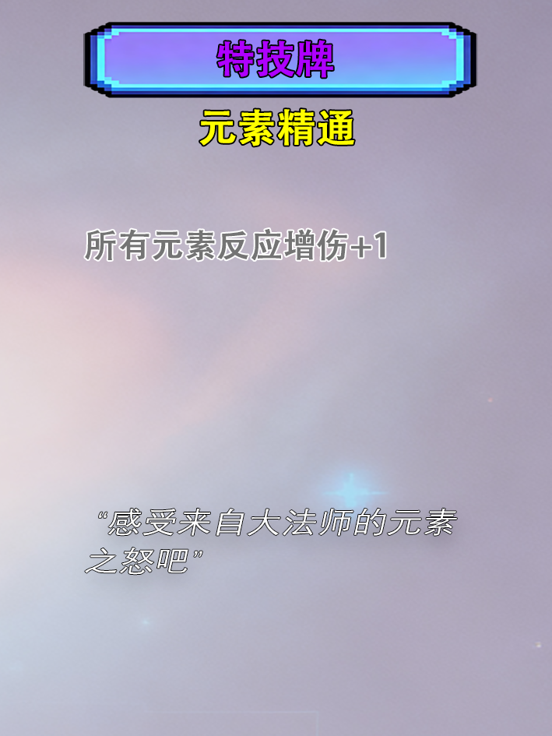

[治疗术]

长期生效

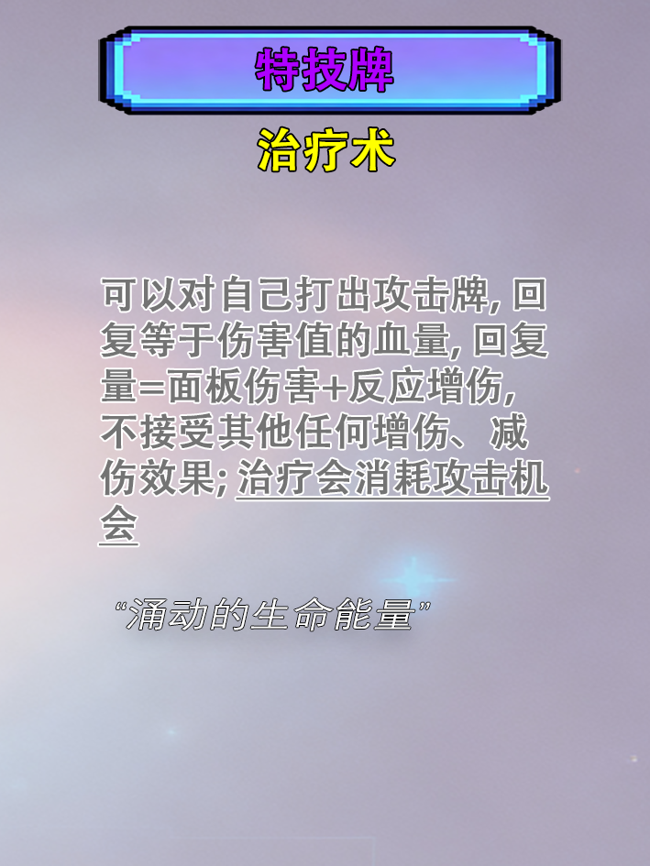

[自我献祭]

长期生效

